
第18讲 线线、线面、面面垂直的判定与性质
内容导航——预习三步曲
第一步：学
析教材·学知识：教材精讲精析、全方位预习
练题型·强知识：核心题型举一反三精准练
【题型01：线面、面面垂直的符号语言】
【题型02：证线面垂直】
【题型03：由线面垂直证线线垂直】
【题型04：由线面垂直证线线平行】
【题型05：证面面垂直】
【题型06：面面垂直的性质定理】
第二步：记
串知识·识框架：思维导图助力掌握知识框架、学习目标复核内容掌握
第三步：测
过关测·稳提升：小试牛刀检测预习效果、查漏补缺快速提升


知识点1：直线与平面垂直的定义
1、文字语言：如果直线l与平面α内的任意一条直线都垂直，我们就说直线l与平面α互相垂直
2、符号语言：l⊥α
3、有关概念：直线l叫做平面α的垂线，平面α叫做直线l的垂面．它们唯一的公共点P叫做垂足
4、图形语言：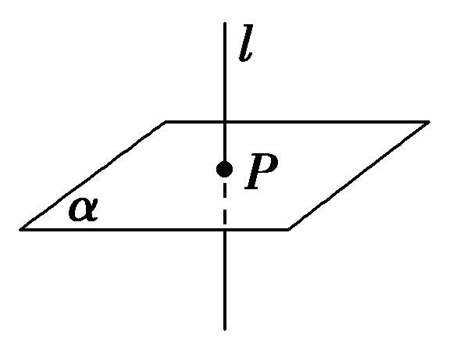
5、画法：画直线与平面垂直时，通常把直线画成与表示平面的平行四边形的一边垂直.
6、空间距离
①点到平面的距离：过一点作垂直于已知平面的直线，则该点与垂足间的线段，叫做这个点到该平面的垂线段，垂线段的长度叫做这个点到该平面的距离
②直线到平面的距离：一条直线与一个平面平行时，这条直线上任意一点到这个平面的距离，叫做这条直线到这个平面的距离.
③两个平行平面间的距离：如果两个平面平行，那么其中一个平面内的任意一点到另一个平面的距离都相等，我们把它叫做这两个平行平面间的距离.
【注意】过一点垂直于已知平面的直线有且只有一条.

知识点2：直线与平面垂直的判定定理
1、文字语言：如果一条直线与一个平面内的两条相交直线垂直，那么该直线与此平面垂直
2、符号语言：l⊥a，l⊥b，a⊂α，b⊂α，a∩b＝P⇒l⊥α
3、图形语言：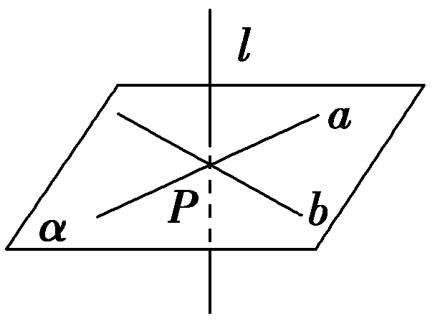
4、作用：证明线面垂直

知识点3：直线与平面垂直的性质定理
1、文字语言：垂直于同一个平面的两条直线平行.
2、符号语言：⇒a∥b
3、图形语言：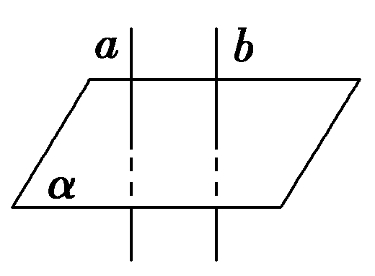
4、作用：①线面垂直⇒线线平行 ②作平行线
5、推论：
（1）一条直线垂直于一个平面，它就和平面内的任意一条直线垂直．
（2）若两条平行线中的一条垂直于一个平面，则另一条也垂直这个平面.
（3）若一条之心垂直于两个平行平面中的一个，则它必垂直于另外一个平面/
（4）垂直于同一条直线的两个平行平行.

知识点4：三心问题结论
设P是三角形ABC所在平面α外一点，O是P在α内的射影
（1）若PA＝PB＝PC，则O为△ABC的外心．
特别地当∠C＝90°时，O为斜边AB的中点．
（2）若PA、PB、PC两两垂直，则O为△ABC的垂心．
（3）若P到△ABC三边距离相等，则O为△ABC的内心．

知识点5：平面与平面垂直
1、定义：一般地，两个平面相交，如果它们所成的二面角是直二面角，就说这两个平面互相垂直．
2、图形语言：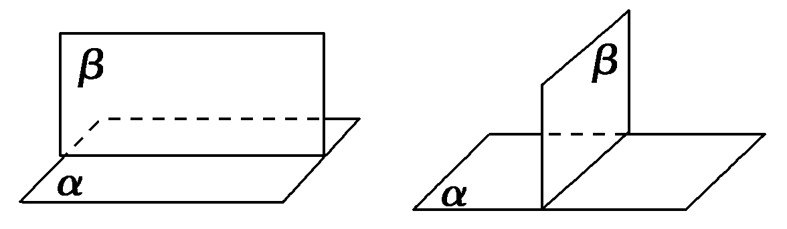
3、符号语言：α⊥β.

知识点6：平面与平面垂直的判定定理
1、文字语言：如果一个平面过另一个平面的垂线，那么这两个平面垂直
2、图形语言：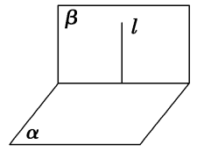
3、符号语言：

知识点7：平面与平面垂直的性质定理
1、文字语言：两个平面垂直，如果一个平面内有一直线垂直于这两个平面的交线，
那么这条直线与另一个平面垂直
2、图形语言：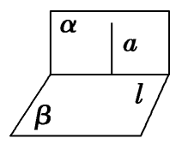
3、符号语言：
4、作用：①面面垂直⇒线面垂直；②作面的垂线
5、平面与平面垂直的其他性质
（1）如果两个平面互相垂直，那么经过第一个平面内一点垂直于第二个平面的直线在第一个平面内，即
（2）如果两个平面互相垂直，那么与其中一个平面平行的平面垂直于另一个平面，即；
（3）如果两个平面互相垂直，那么其中一个平面的垂线平行于另一个平面或在另一个平面内，即；
（4）如果两个相交平面都垂直于第三个平面，那么它们的交线垂直于第三个平面，即；
（5）三个凉凉垂直的平面的交线也两两垂直，即

知识点8：垂直问题转化关系如下所示
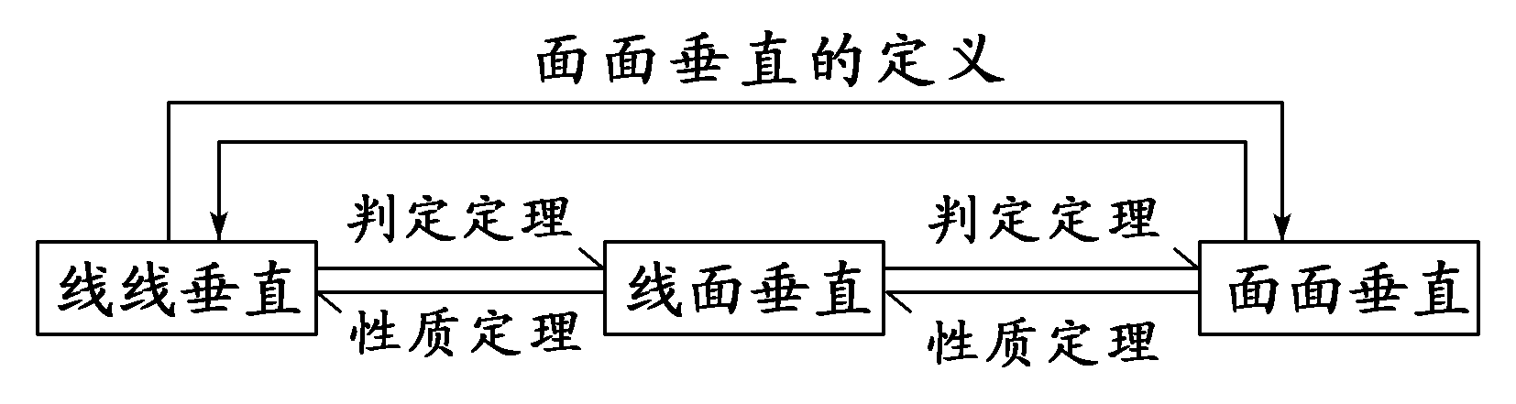

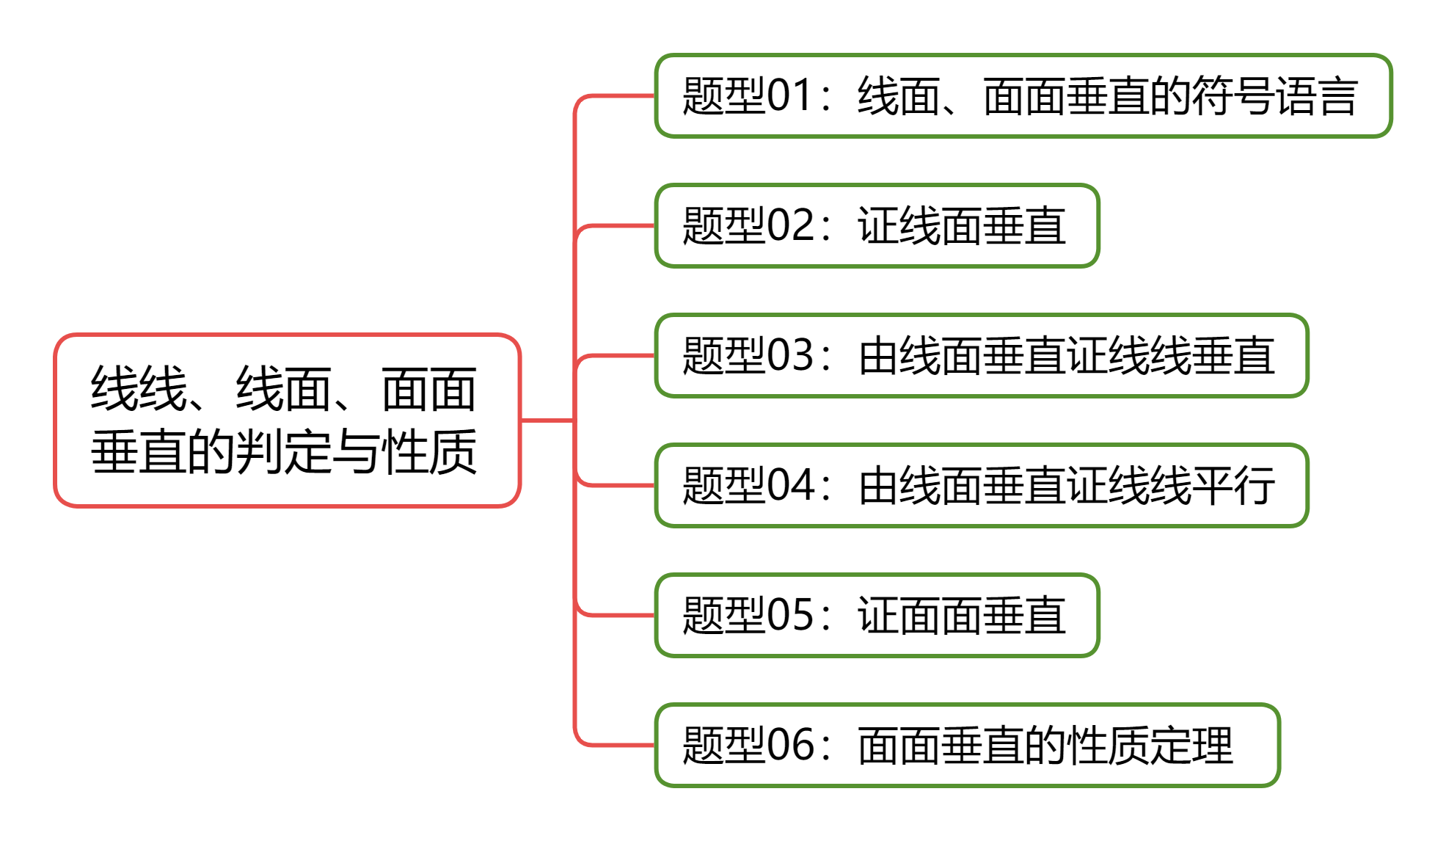
【题型01：线面、面面垂直的符号语言】
1．（24-25高一下·江苏南通·月考）已知直线平面，l为直线，则“，”是“”的（ ）
A．充分不必要条件 B．必要不充分条件
C．充要条件 D．既不充分也不必要条件
2．（24-25高一下·全国·课堂例题）已知，，是直线，，是平面，，，，，，则直线与的位置关系是（ ）
A．异面 B．相交但不垂直 C．平行 D．相交且垂直
3．（23-24高一下·山东临沂·期末）已知直线，与平面，，（互不相同），则能使的充分条件是（ ）
A．， B．，
C．， D．，，
4．（24-25高一下·黑龙江·期末）空间中有两个不同的平面和两条不同的直线，则下列说法错误的是（ ）
A．若，则
B．若，则
C．若，则
D．若，则
5．（24-25高一下·河南南阳·期末）已知是不重合的三个平面，是直线，则下列说法错误的是（ ）
A．若与不垂直，，则
B．若，，点，，则
C．若，，则
D．若，，，则

【题型02：证线面垂直】
1．（2024高一下·全国·专题练习）在三棱锥中，为的中点.证明：平面.
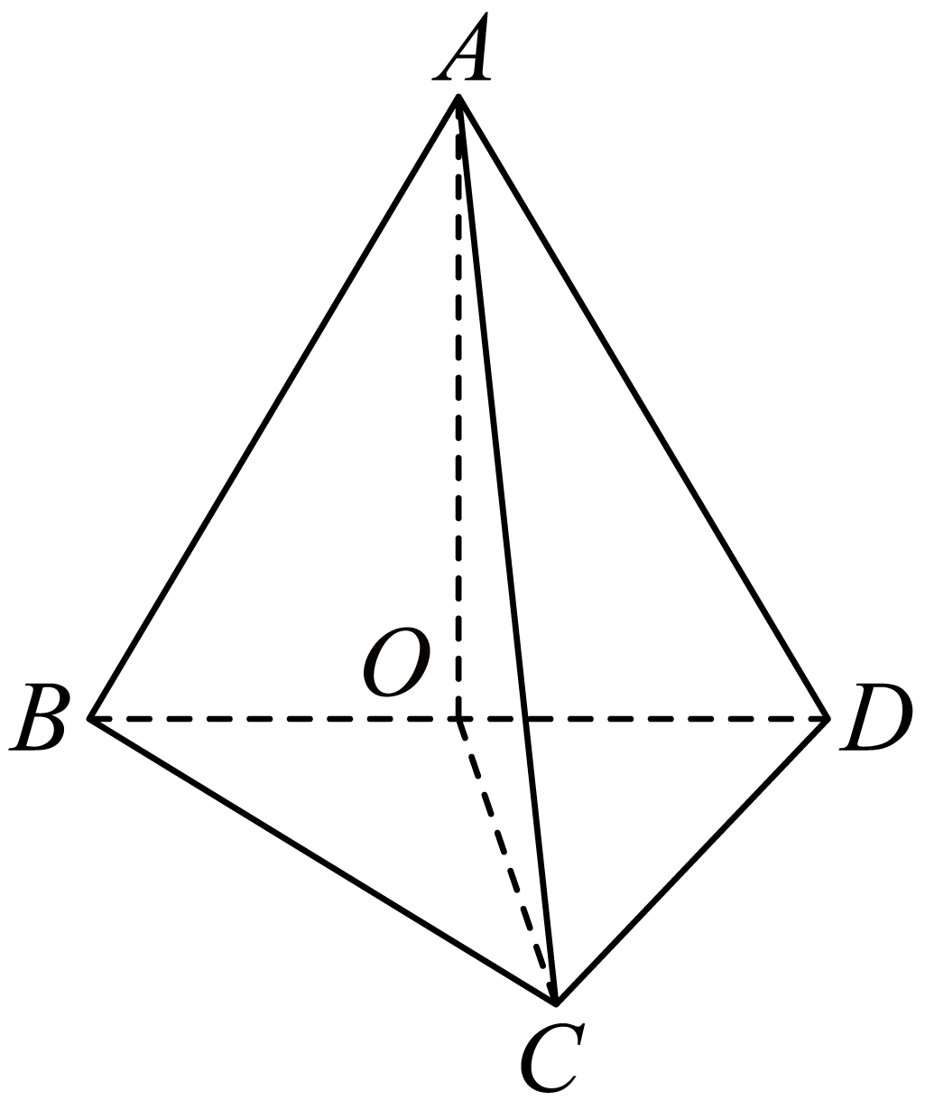

2．如图，在正方体中，
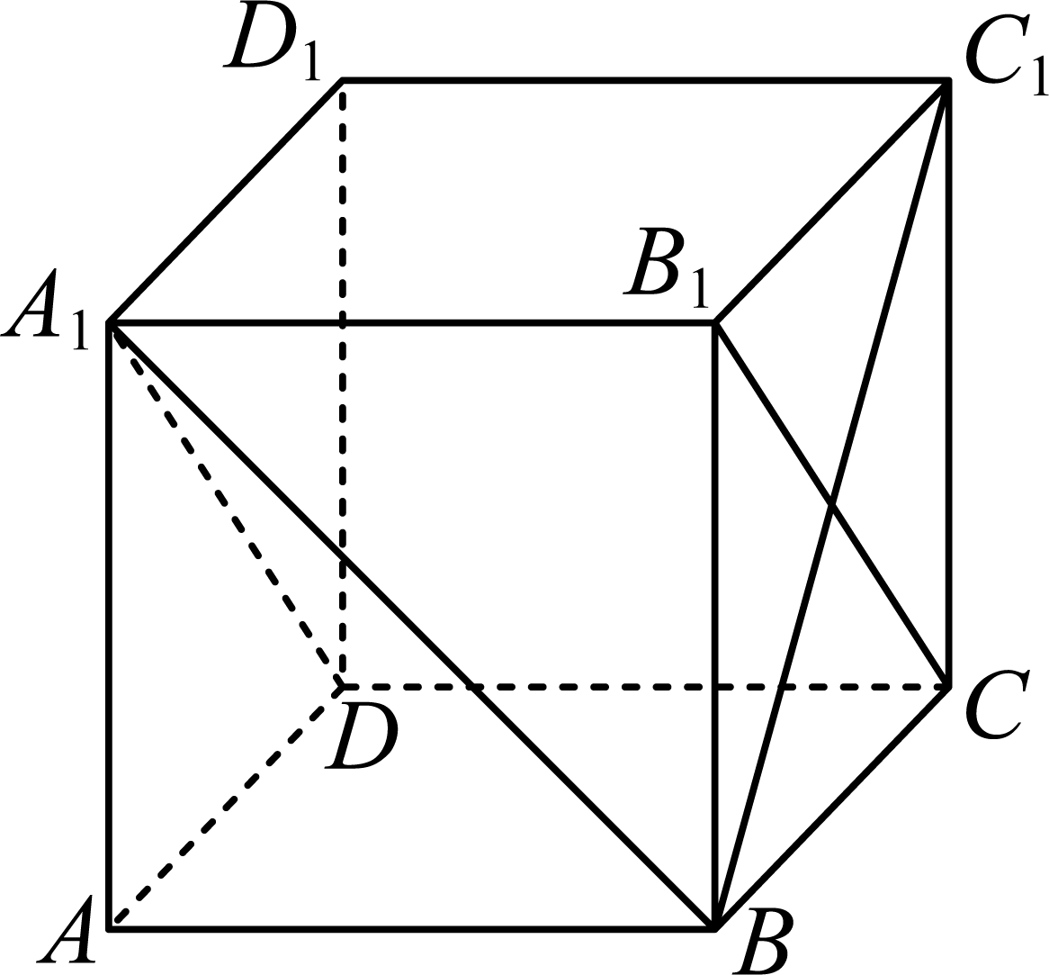
(1)求证：平面；
(2)求证：平面；

3．（24-25高一下·贵州毕节·期中）如图，四棱锥的底面是边长为2的正方形，垂直于底面，E为的中点，，O为中点．
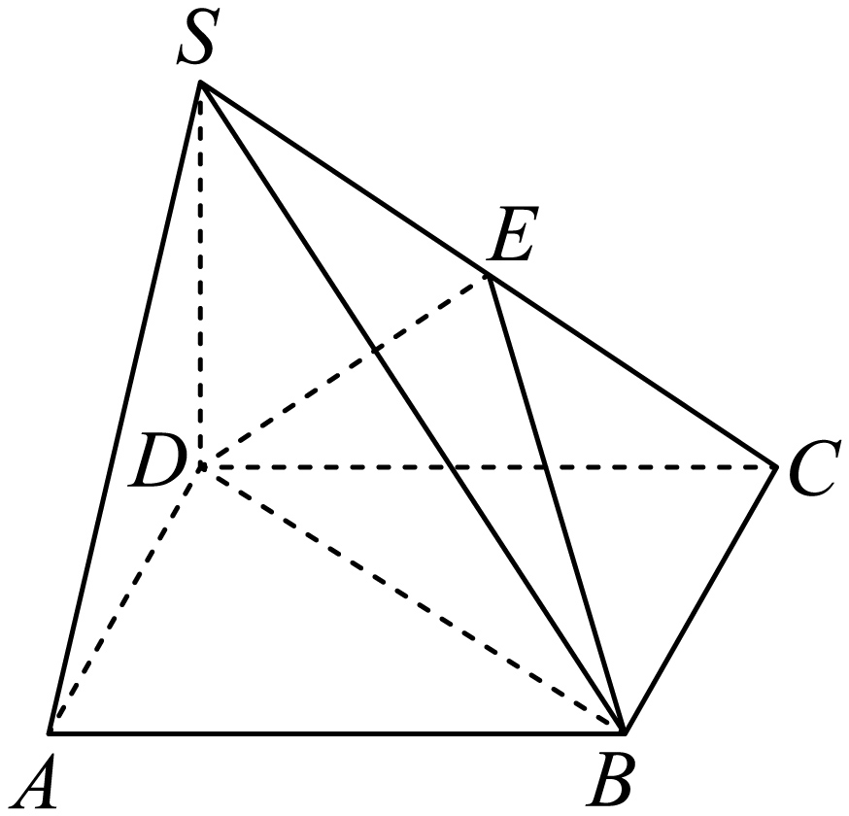
(1)求证：平面；
(2)求证：

4．（24-25高一下·浙江温州·期末）如图，在中，．将沿AD翻折至．
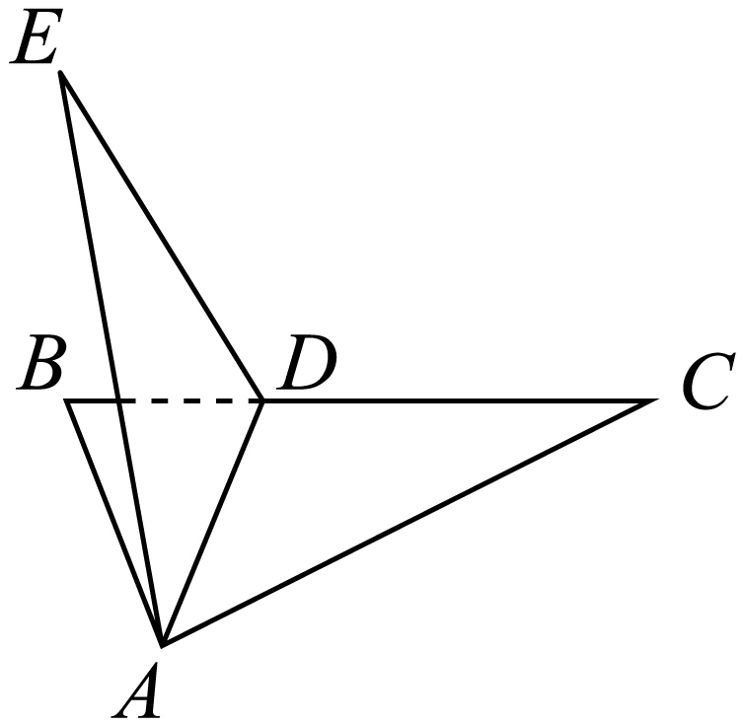
(1)求证：平面.；

5．如图所示，平面为圆柱的轴截面，点为底面圆周上异于，的任意一点．
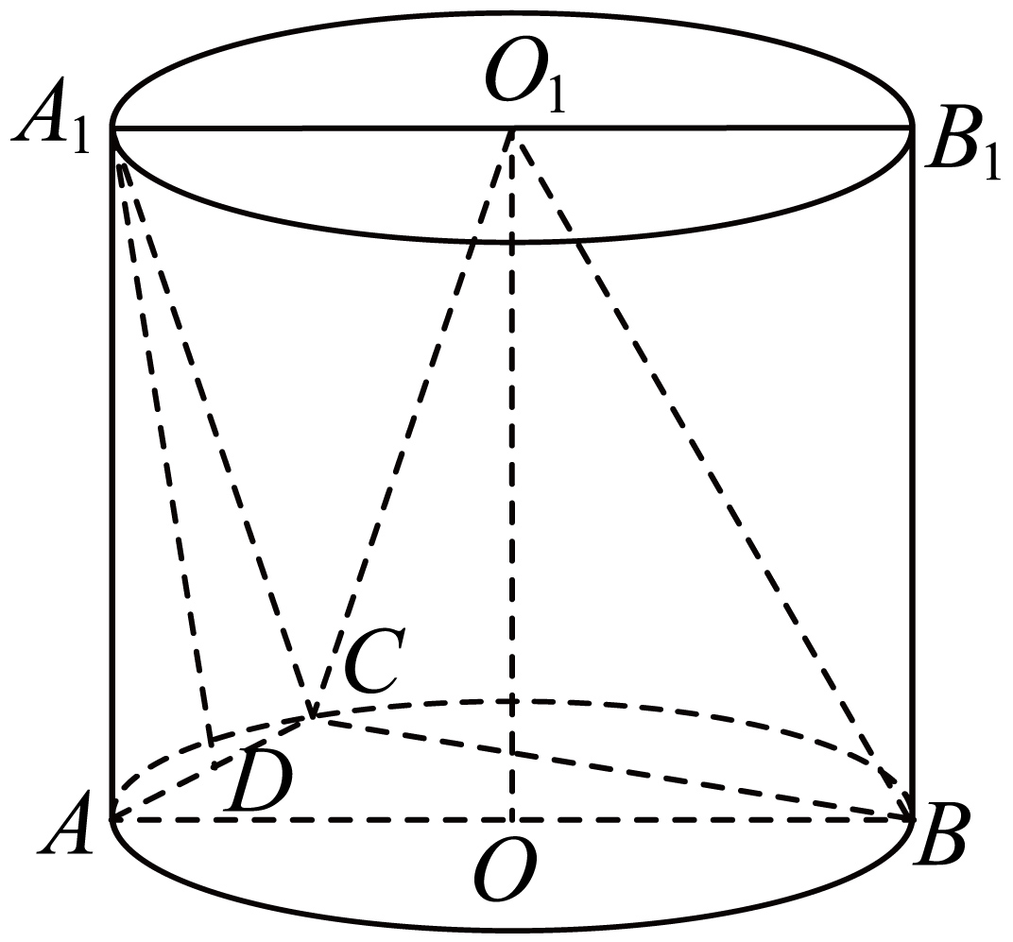
(1)求证：平面；
(2)若为的中点，求证：平面．

6．（24-25高一下·云南临沧·期末）如图，等腰梯形中，，为边上一点，且，，为中点，为中点将沿折起到的位置，如图．
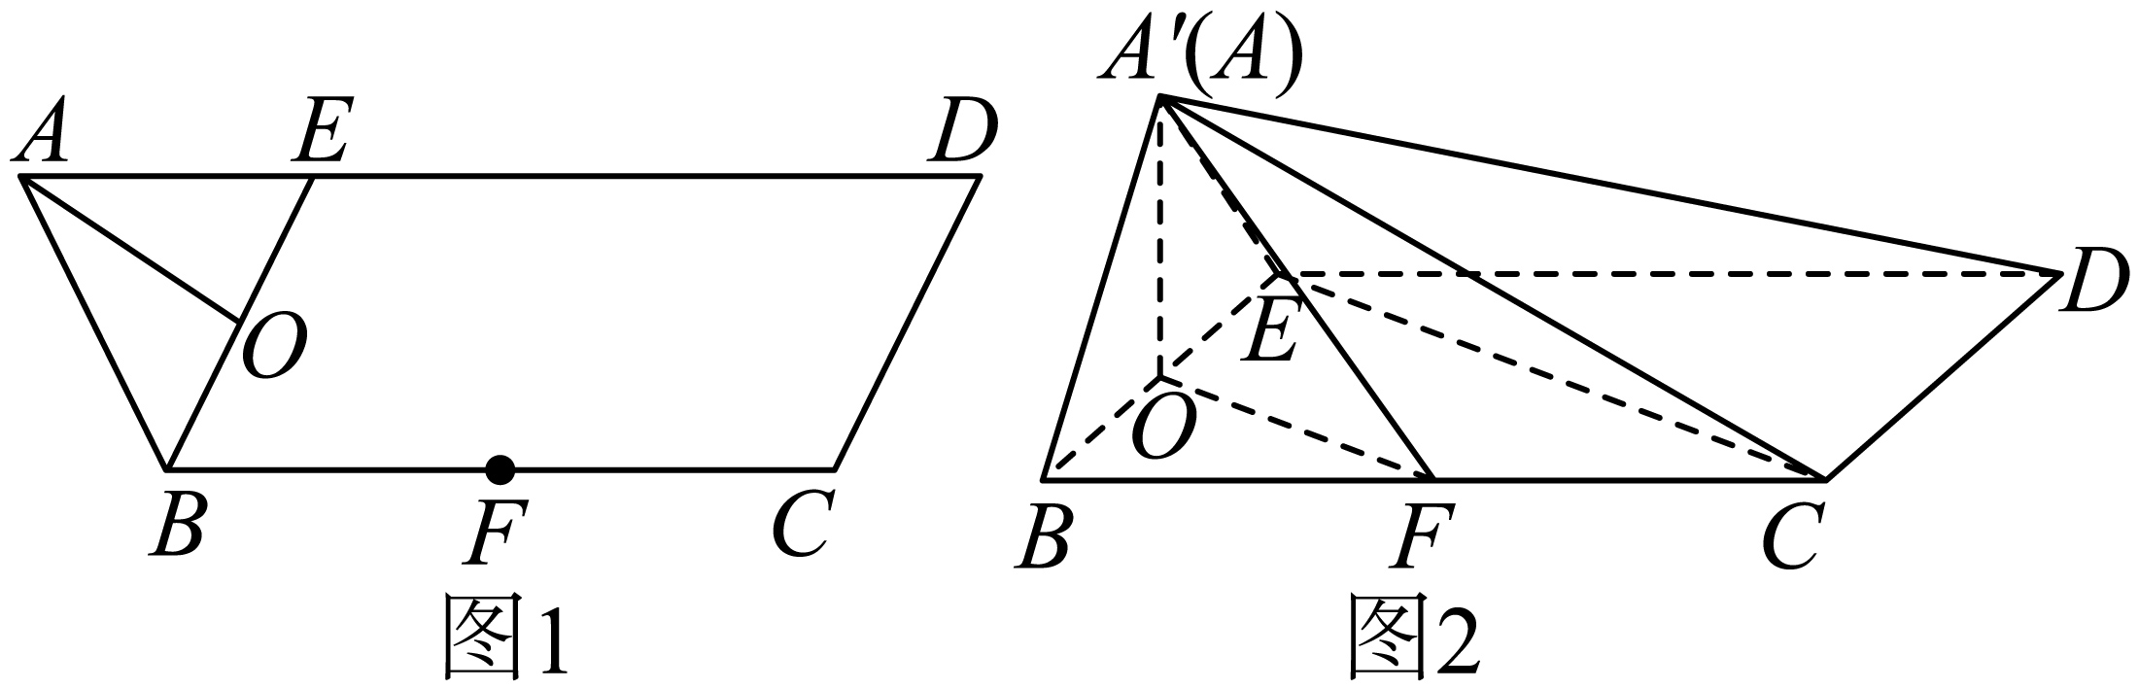
(1)证明：平面；

7．（24-25高一下·重庆渝北·期中）如图，在三棱柱中，底面分别为的中点，求证：
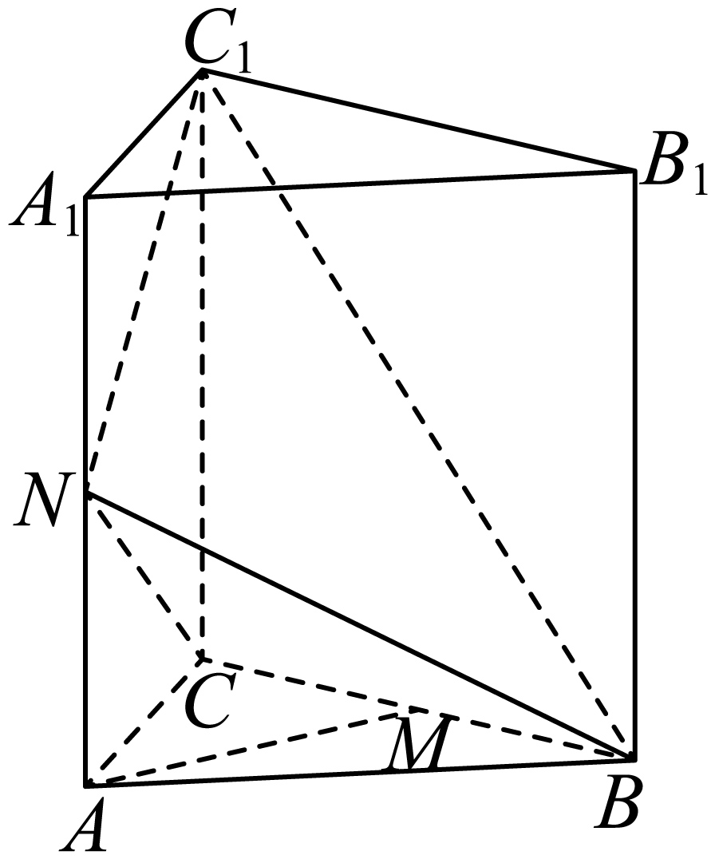
(1)平面；
(2)平面.

8．（24-25高一下·四川巴中·期末）如图，在正方体中，是的中点，与交于点，与交于点.
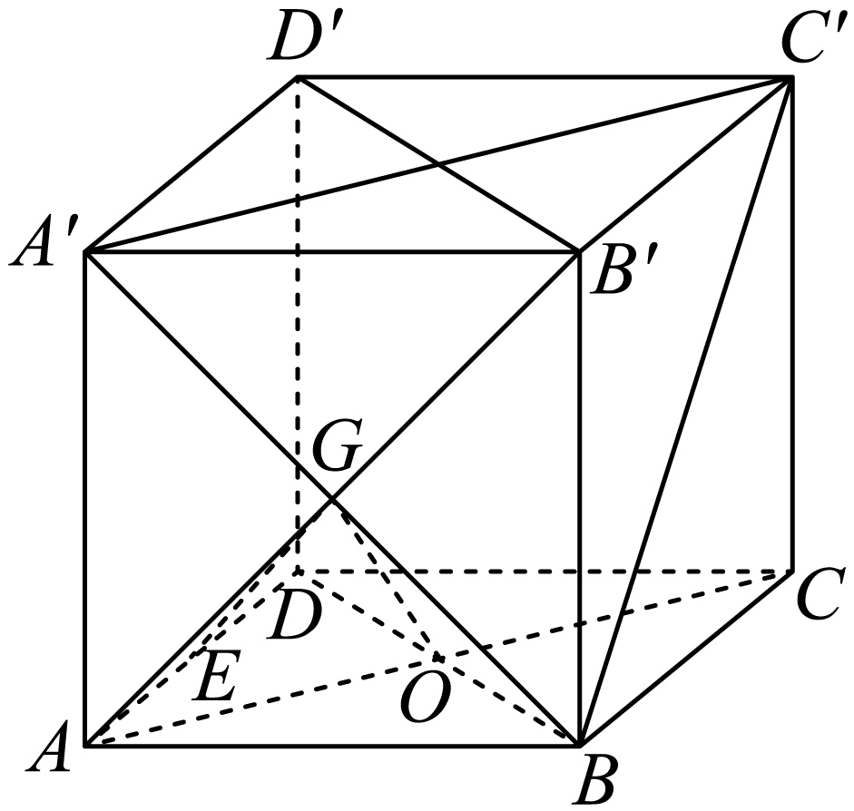
(1)证明：平面；
(2)证明：平面；

【题型03：由线面垂直证线线垂直】
1．（24-25高一下·吉林长春·期末）如图，在直三棱柱中，，D，E分别为，的中点.
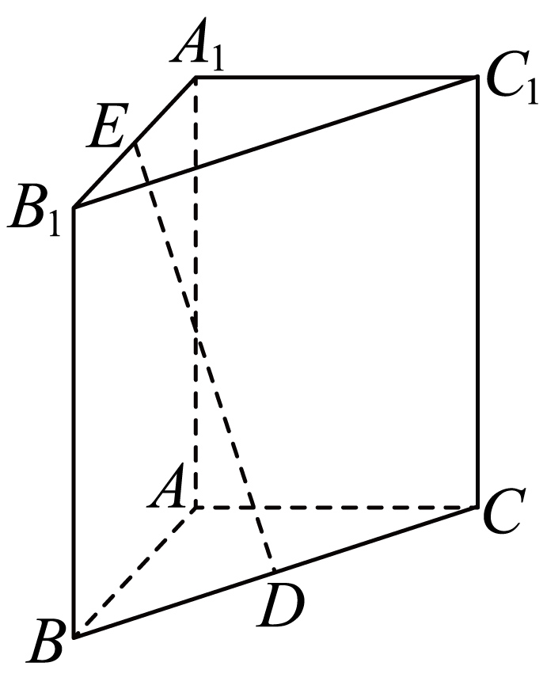
(1)求证：.
(2)若，，求三棱锥的体积.

2．（2024高一·全国·专题练习）如图，在四棱锥中，底面是平行四边形，，，，为的中点，．证明：．
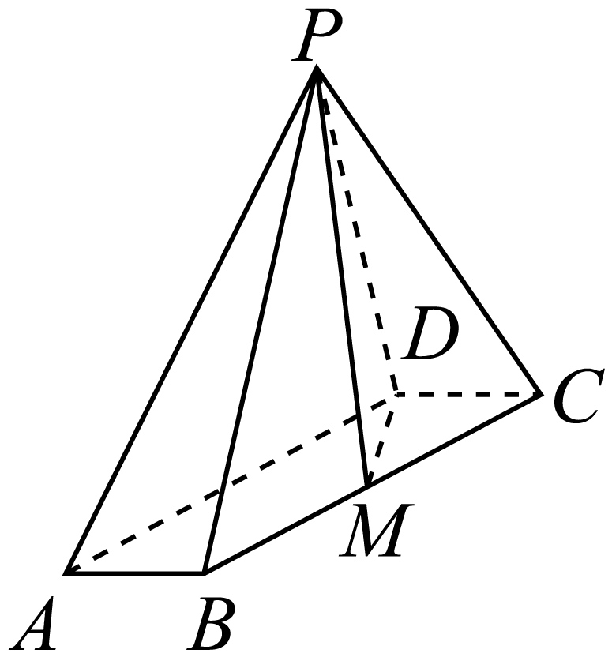

3．（23-24高一下·北京·期末）如图，已知平面ABCD，四边形ABCD是矩形，，E，F分别是BC和PB的中点．
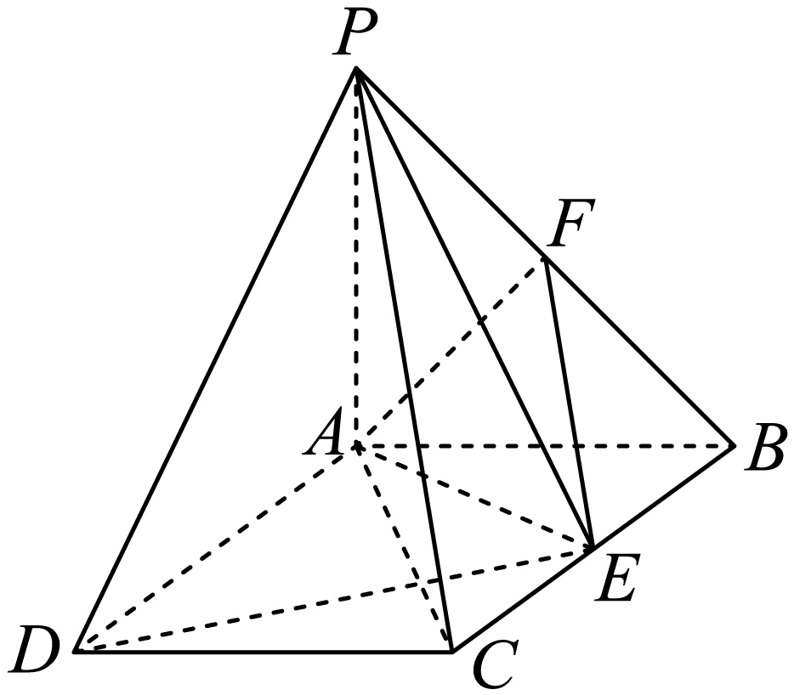
(1)求证：平面；
(2)求证：；
(3)求三棱锥的体积．

4．（24-25高一下·江苏南京·期末）如图，在直三棱柱中，已知，，设的中点为D，的中点为E.求证：
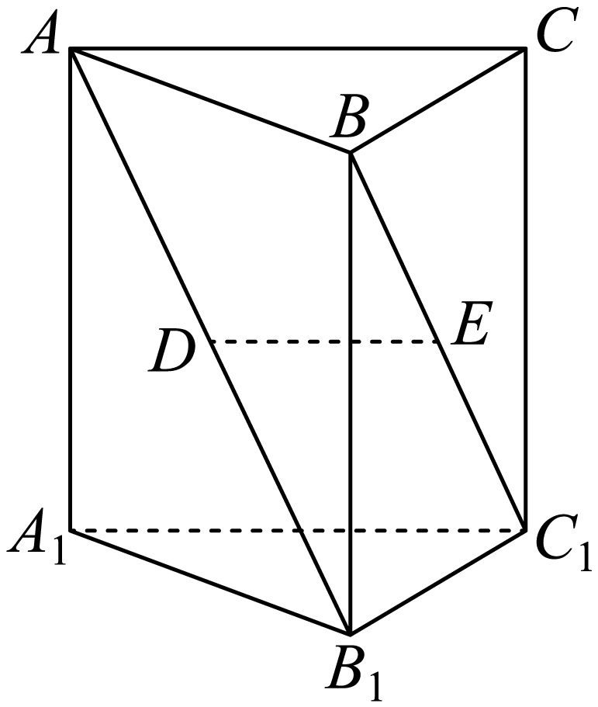
(1)平面；
(2).

5．（23-24高一下·海南省直辖县级单位·期末）如图，平面四边形中，，，，，，点，满足，，将沿翻折至，使得.
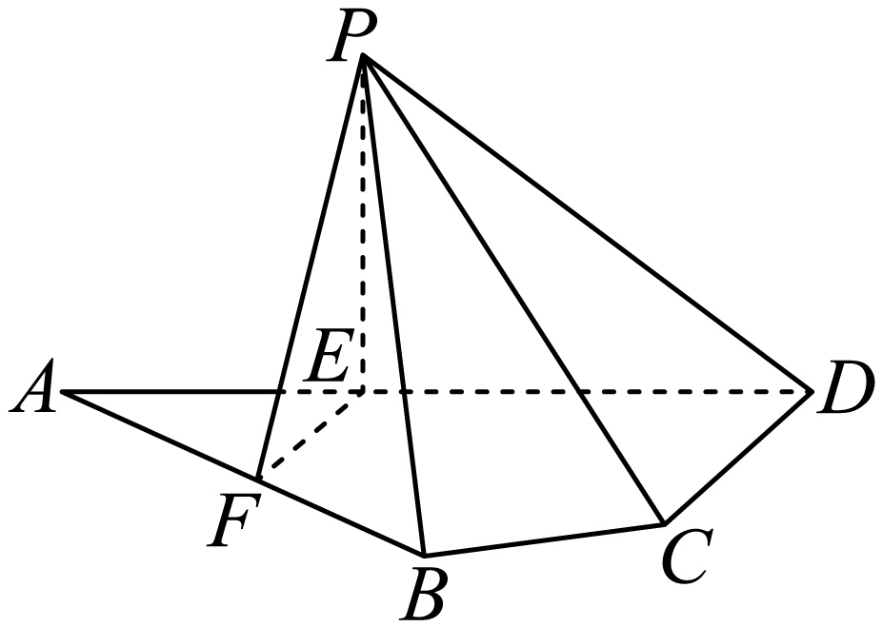
(1)证明：；
(2)求五棱锥的体积

6．（24-25高一下·广西贵港·期末）如图，在正三棱柱中，D为AB的中点，，．
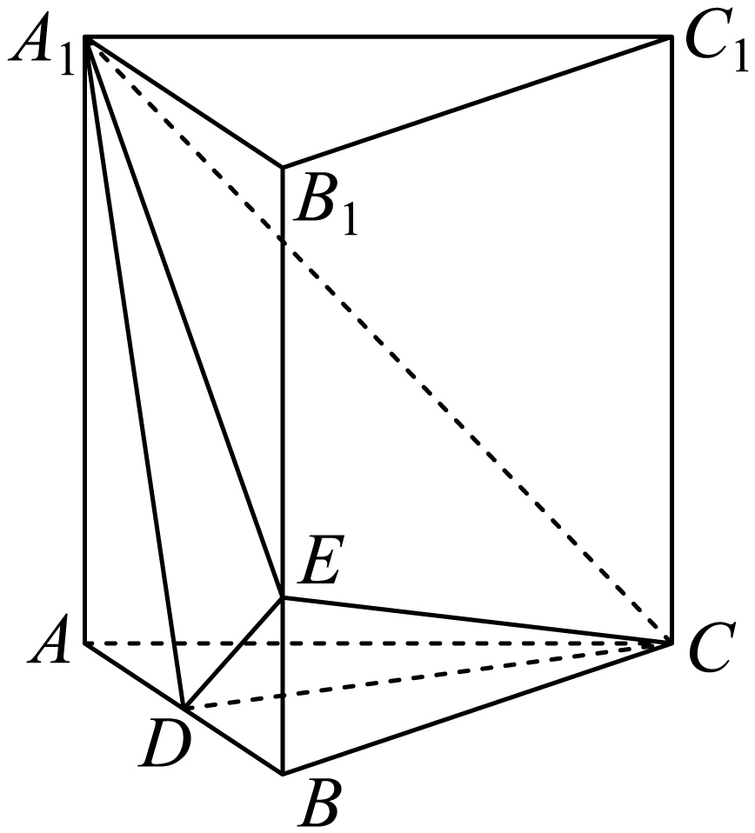
(1)证明：．
(2)证明：平面．

7．（24-25高一下·浙江台州·期中）如图，梯形中，，于点，，且．沿把折起到的位置，使．
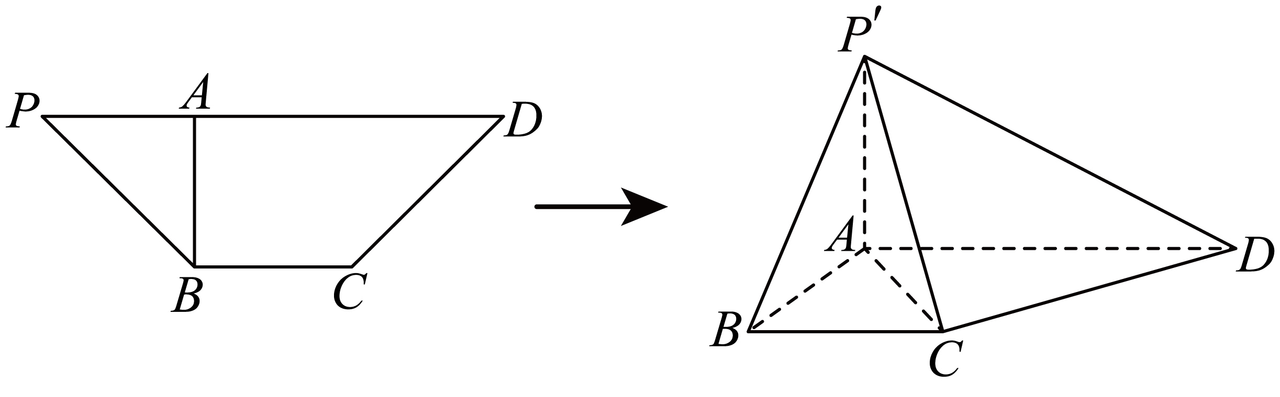
(1)若为的中点，为上一点，证明．

【题型04：由线面垂直证线线平行】
1．（24-25高一下·全国·课堂例题）如图，在四棱锥－中，底面是矩形，平面，，是的中点，，分别在，上，且，．证明：．
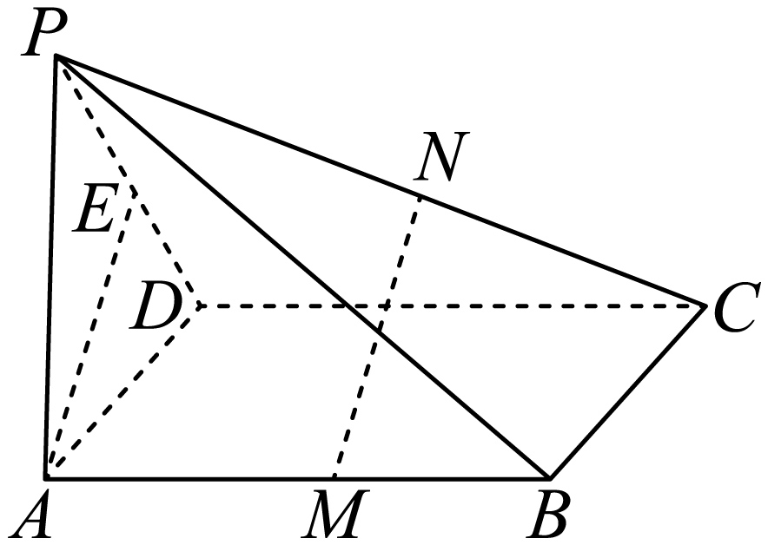

2．如图，是等边三角形，直线平面ABC，直线平面ABC，且，F是线段EB的中点．求证：平面ABC．
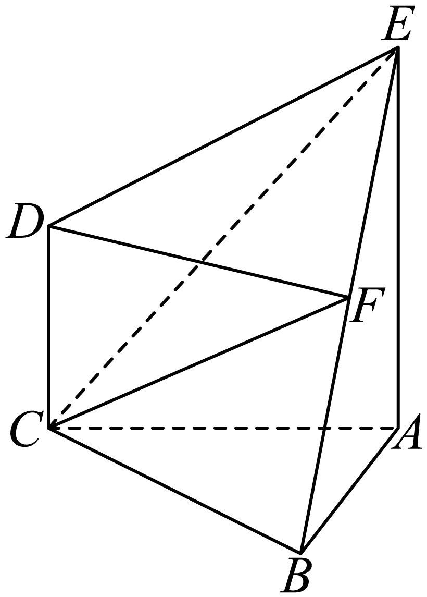

3．（24-25高一下·江西·期末）如图所示，四边形为菱形，平面，平面.
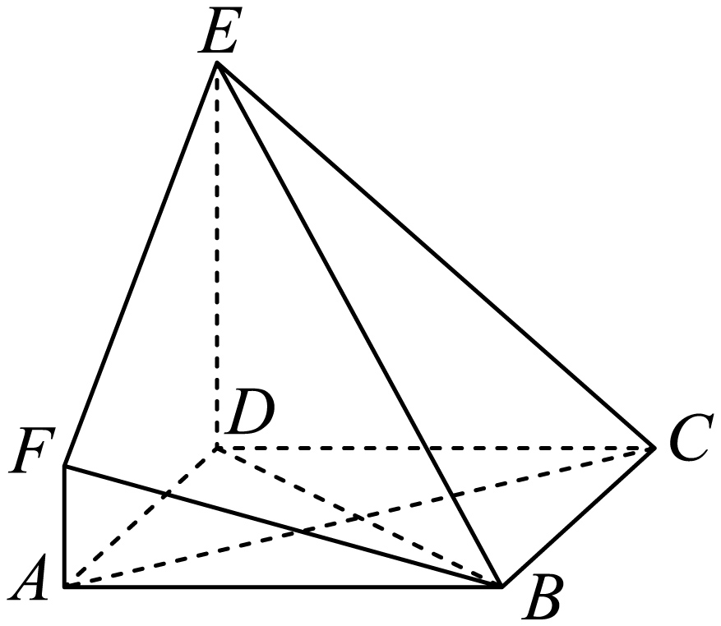
(1)求证：平面平面；

4．如图（1），在梯形中，且，线段上有一点E，满足，，现将，分别沿，折起，使，，得到如图（2）所示的几何体，求证：
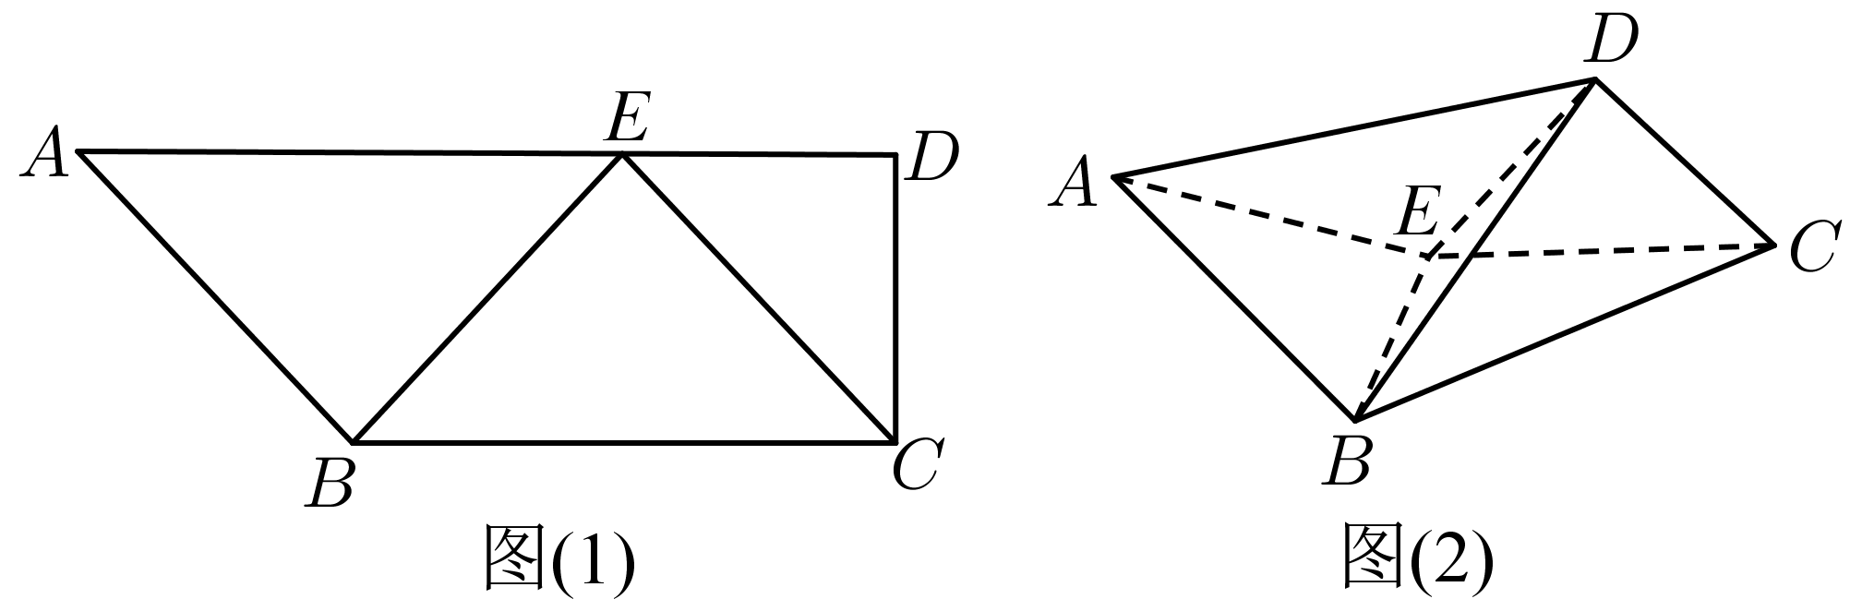

【题型05：证面面垂直】
1．（2024高一下·全国·专题练习）在四面体中，分别是和的中点.证明：平面平面；
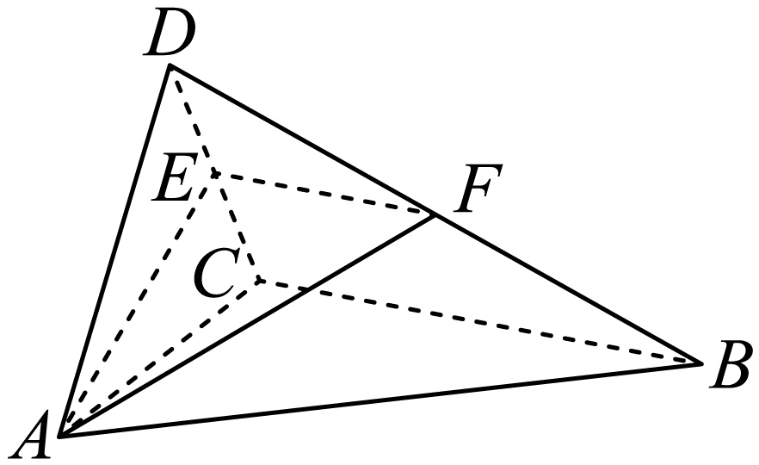

2．（23-24高一下·河南商丘·期末）如图，在四棱锥中，底面为正方形，，，且底面，，，分别为棱，，的中点.
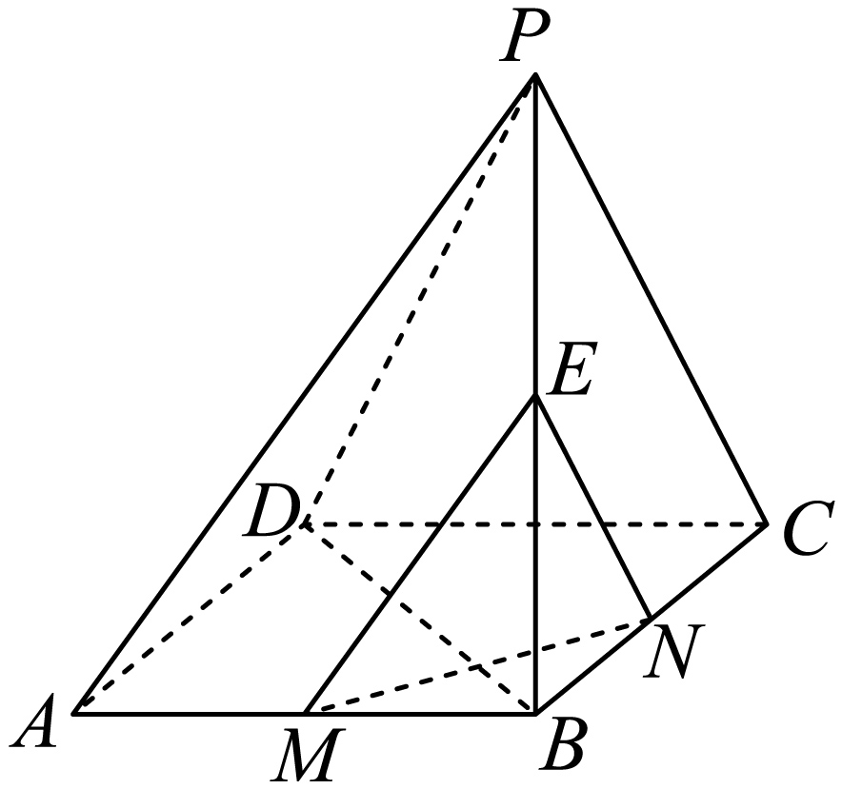
(1)求证：平面平面；

3．（23-24高一下·宁夏吴忠·期末）如图，四边形与四边形均为等腰梯形，，为的中点．
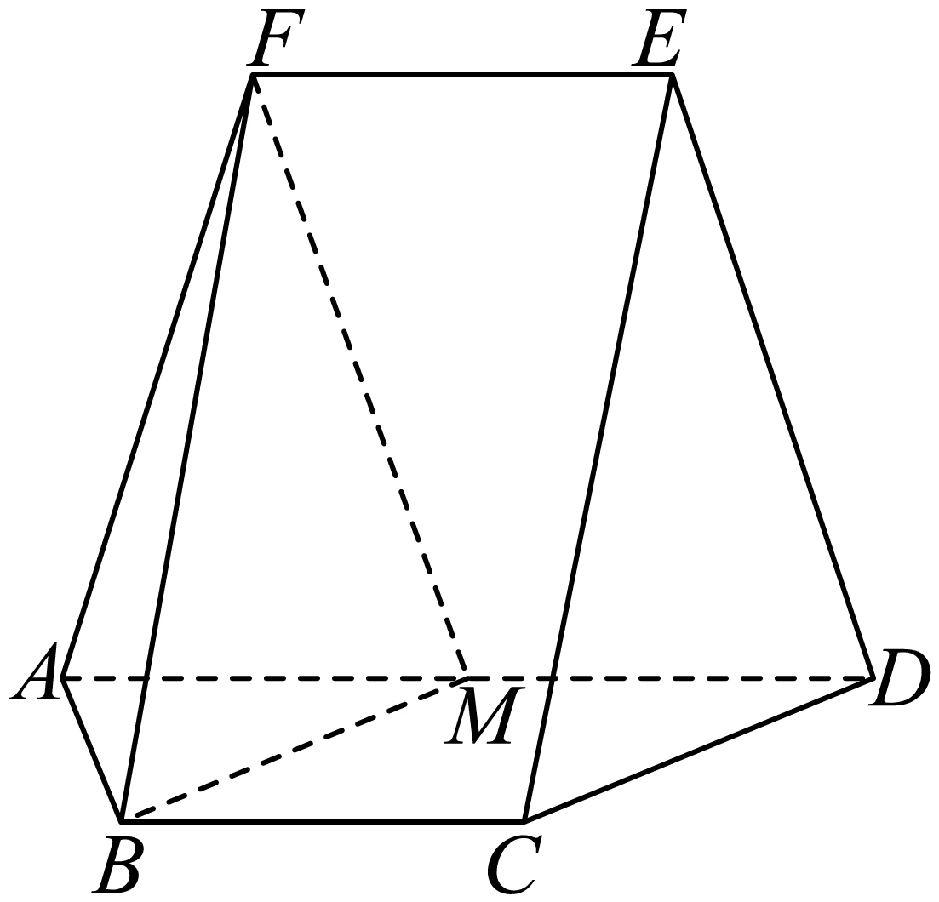
(1)证明平面平面；

4．（24-25高一下·广东广州·期末）如图，在正四棱柱中，，垂足为E．
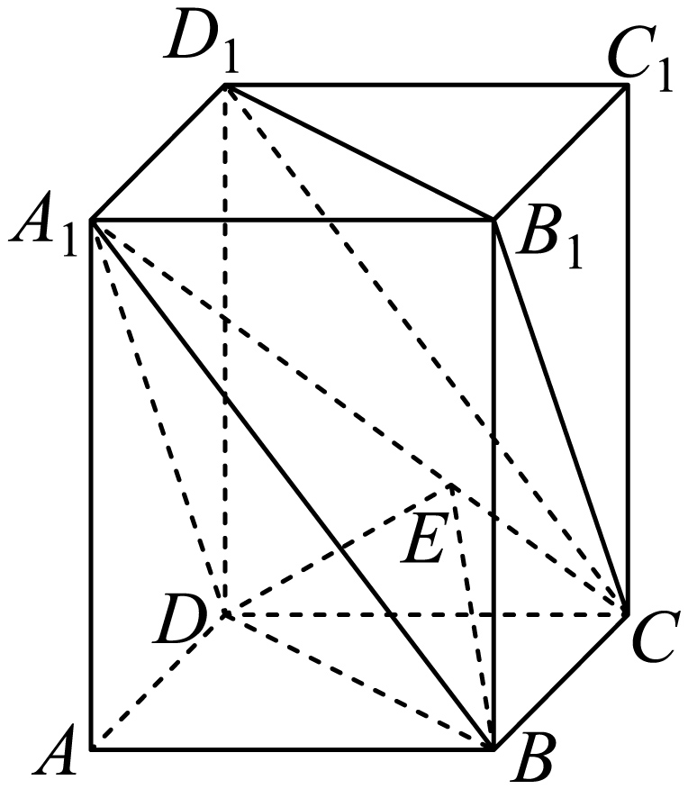
(1)求证：平面平面；
(2)求证：平面平面．

5．（24-25高一下·天津·期末）如图，在四棱锥中，是边长为2的等边三角形，底面ABCD是等腰梯形，是PD的中点.
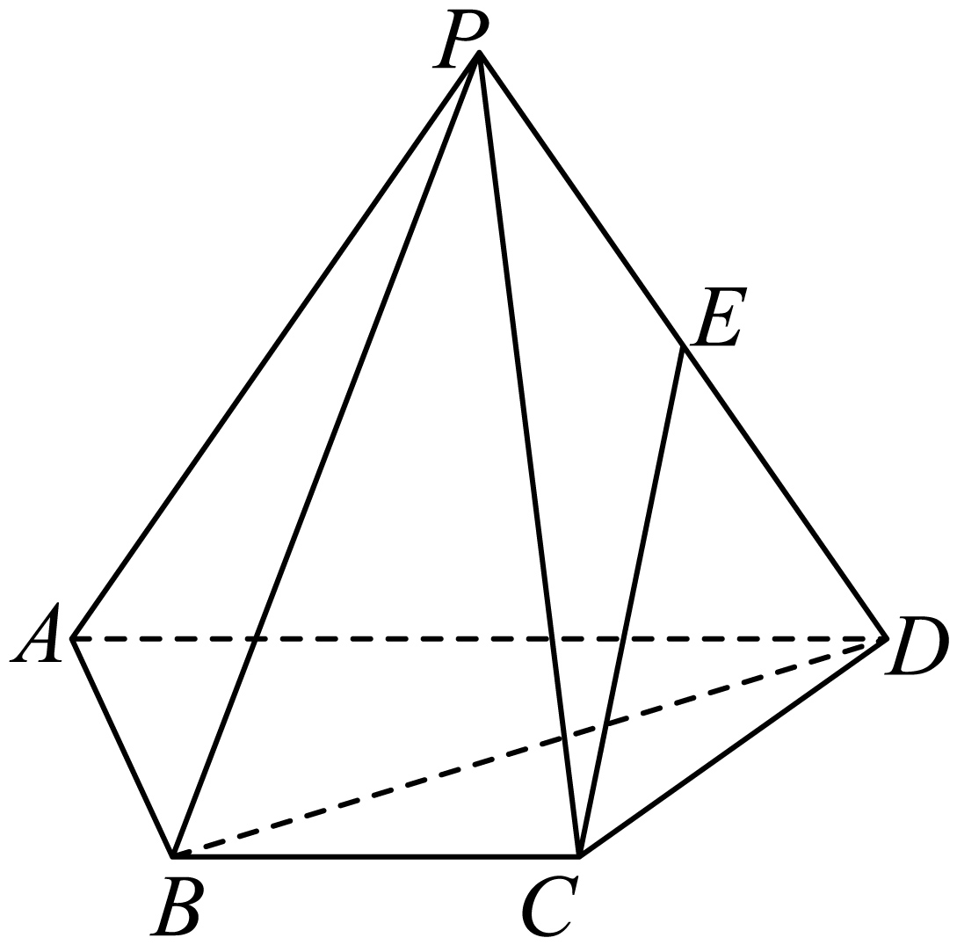
(1)求证：平面PAB；
(2)若，求证：平面平面ABCD；

6．（2025高一·全国·专题练习）如图，在正方体中，已知分别为棱，，，的中点．求证：
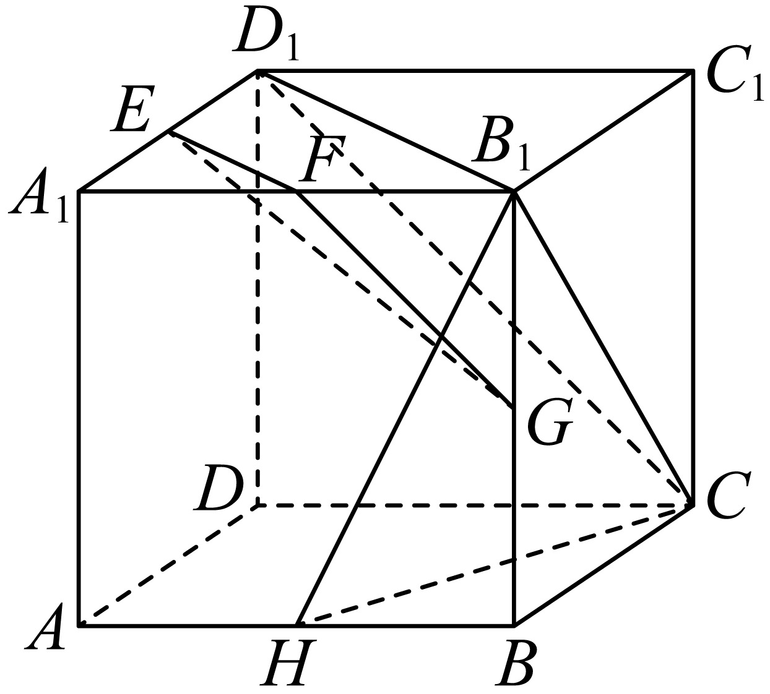
(1)平面平面；
(2)平面平面．

7．（2025高一·全国·专题练习）如图，在几何体中，平面，，，，是线段上的动点．
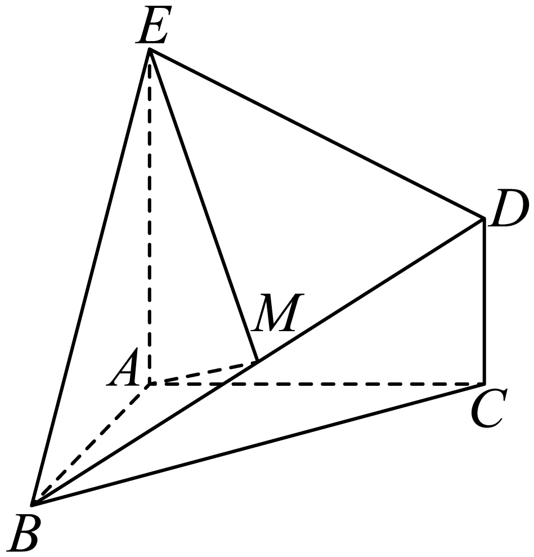
(1)当是线段的中点时，求证：平面．
(2)是否存在点，使得平面平面？若存在，求的值；若不存在，请说明理由．

【题型06：面面垂直的性质定理】
1．（25-26高一下·全国·课堂例题）如图，在四棱锥中，底面为正方形，侧面是正三角形，侧面底面，是的中点.求证：平面.
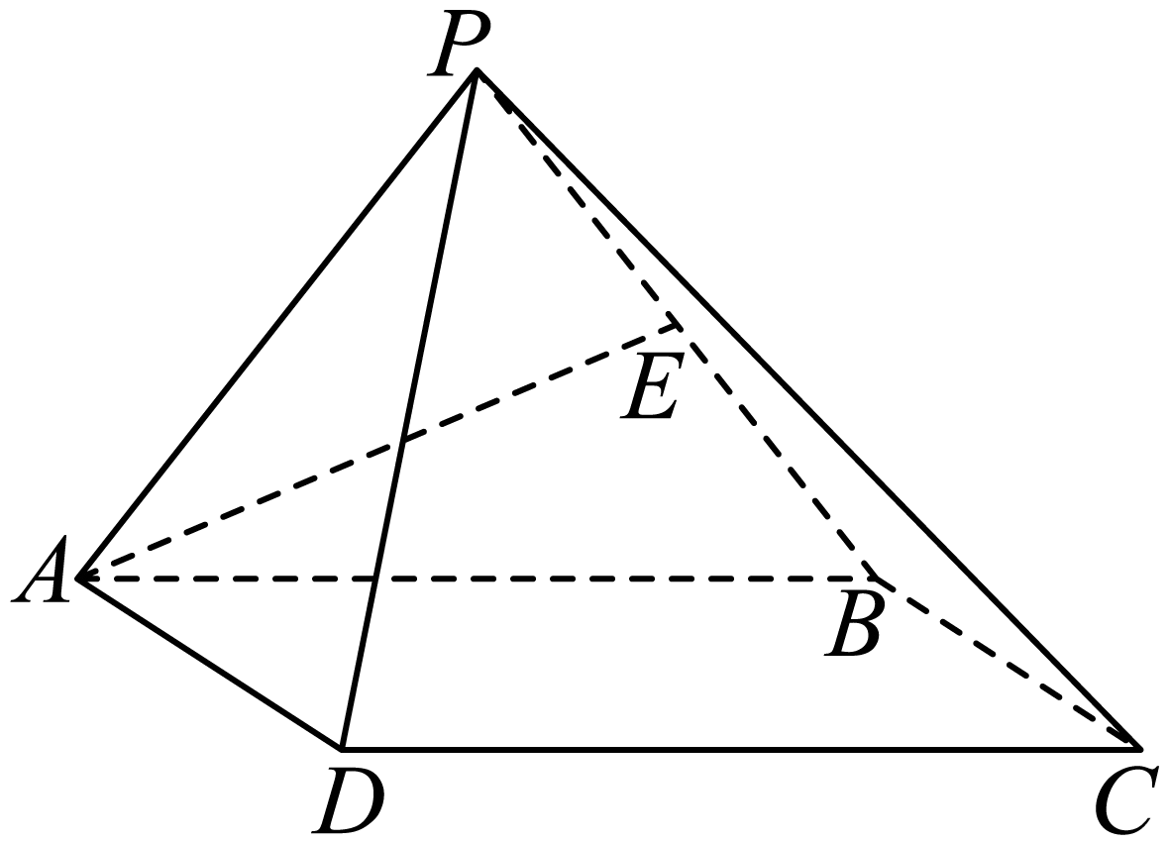

2．（23-24高一下·广东广州·期末）如图，在四棱锥中，底面为矩形，侧面是正三角形，，分别是，的中点.
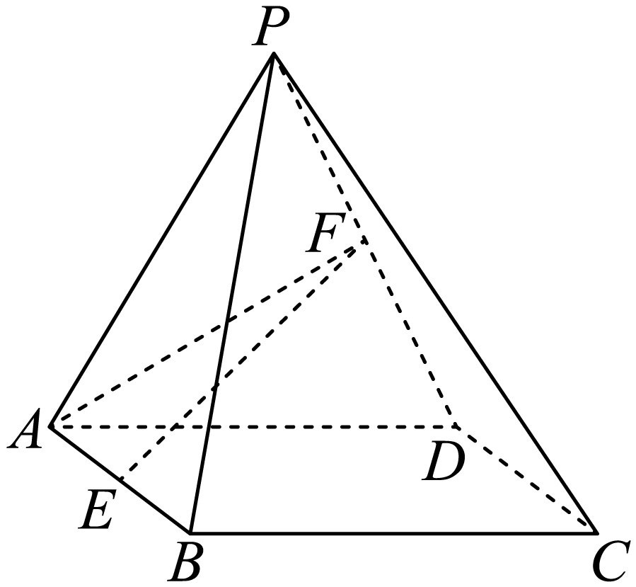
(1)求证：平面；
(2)若侧面底面，求证：平面.

3．（24-25高一下·全国·课前预习）如图所示，在四棱锥中，底面是的菱形，侧面为正三角形，其所在平面垂直于底面，G为AD边的中点.求证：平面.
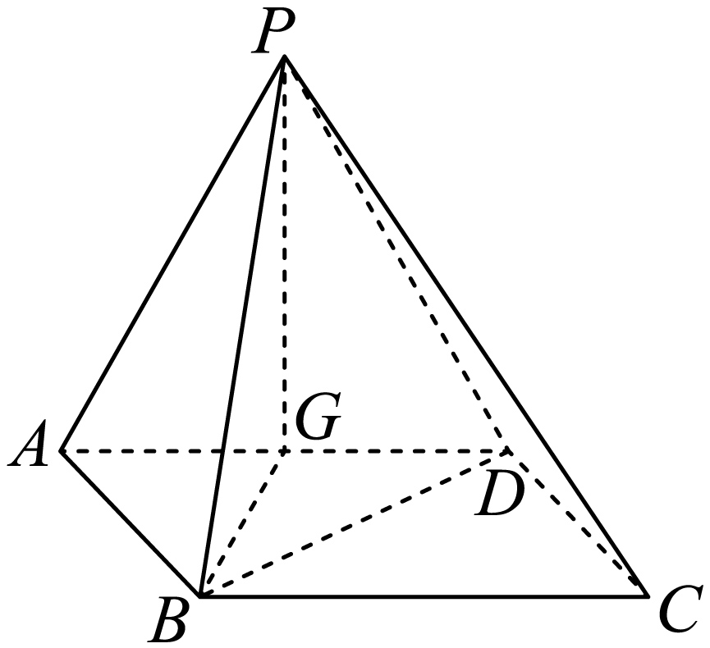

4．在三棱柱中，平面平面ABC，，，D为AC的中点．求证：平面平面.
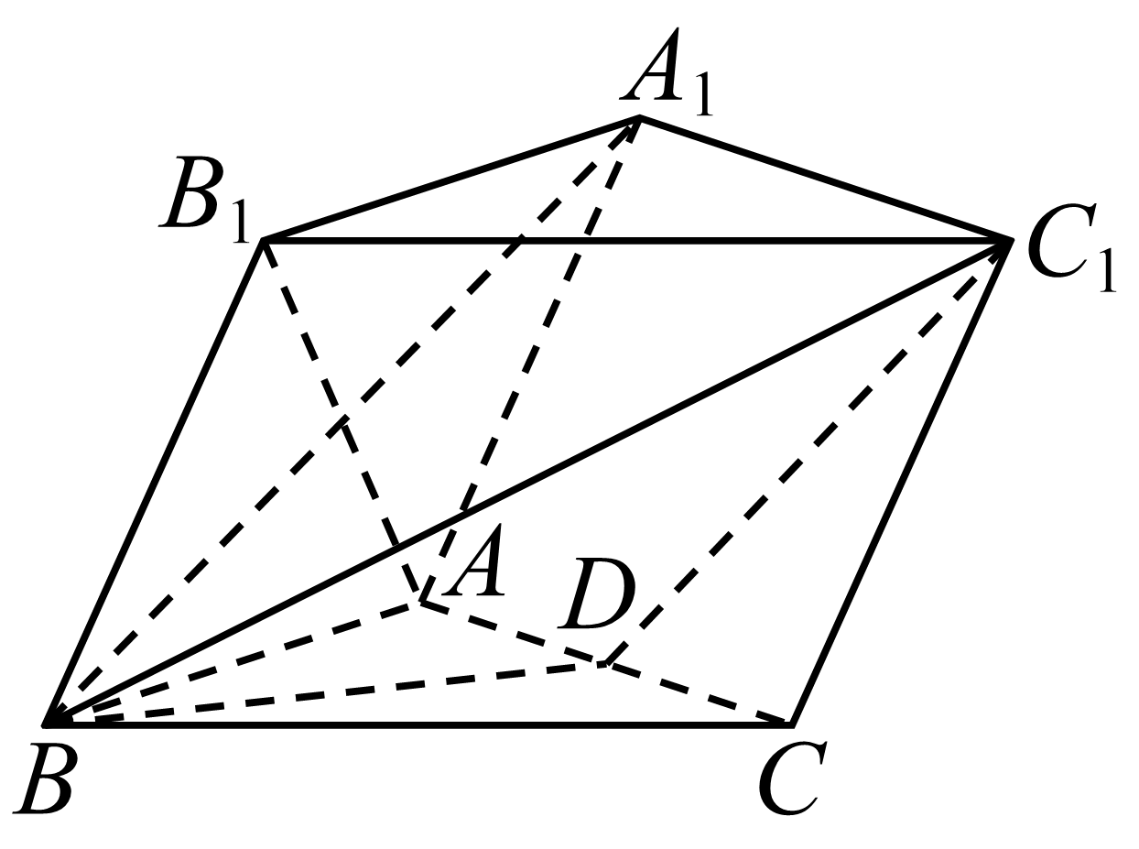

5．（23-24高一下·安徽·月考）几何体ABCDEF中，平面ADE、平面BCF和平面ACFE均与平面ABCD垂直，且，，，．
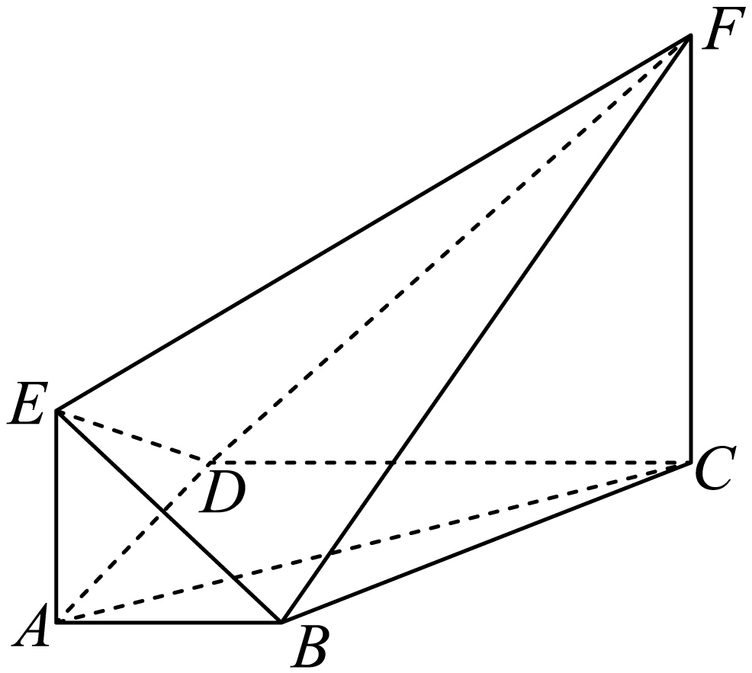
(1)证明:;
(2)求四棱锥与四棱锥公共部分的体积．

6．（24-25高二上·湖南·开学考试）如图，在直四棱柱中，底面是边长为的菱形，，，，分别为，的中点.
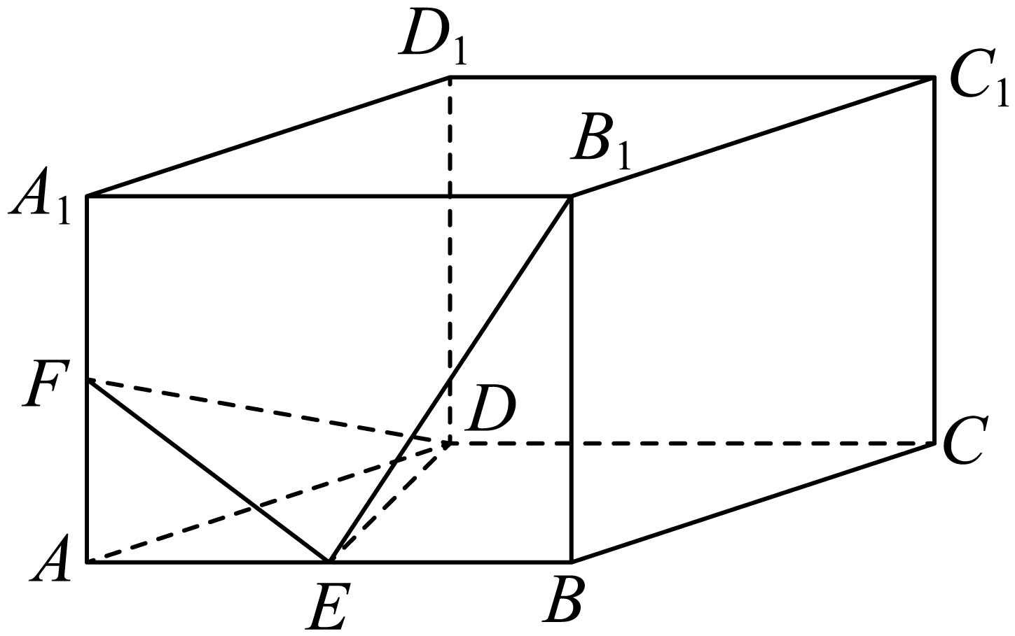
(1)证明：平面；



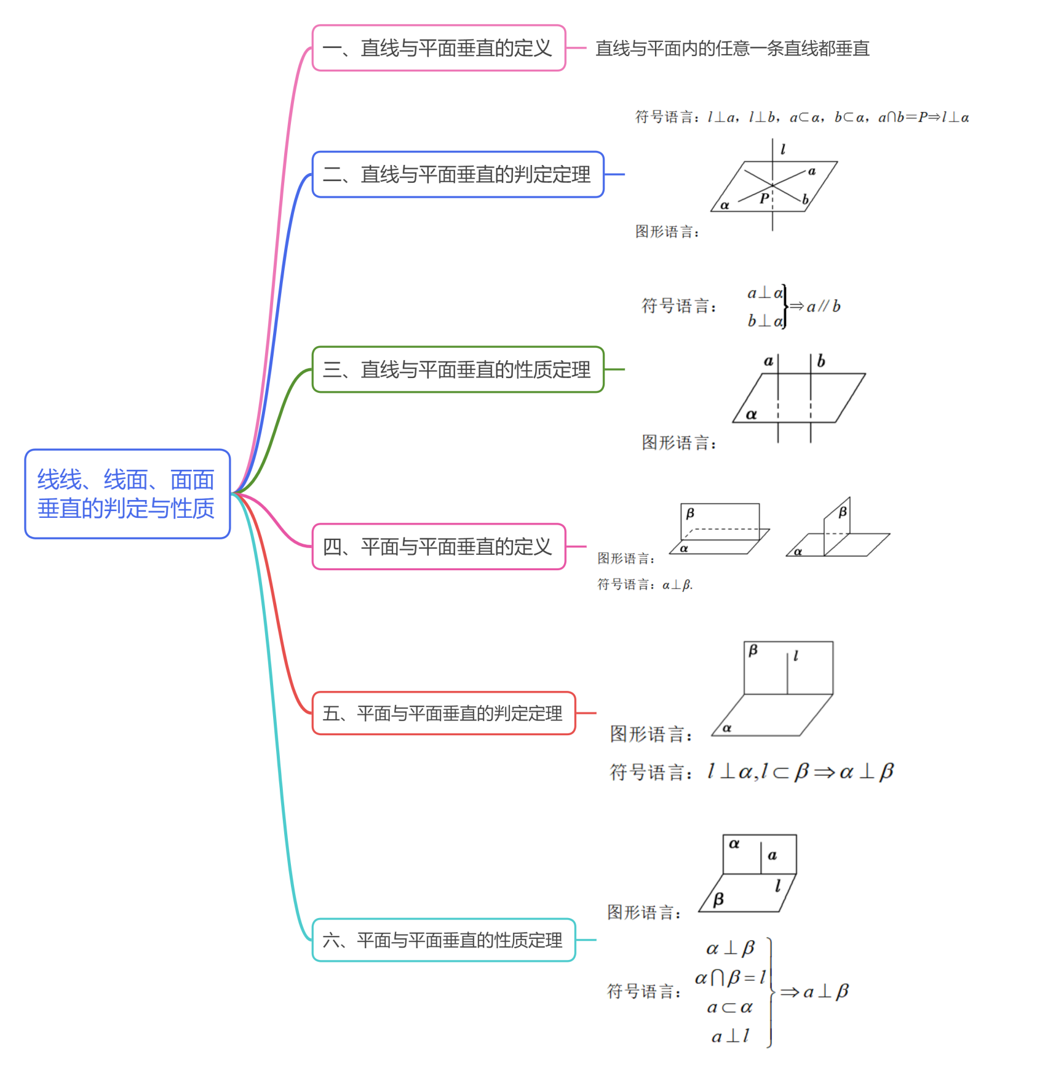

1．（24-25高一下·黑龙江黑河·期末），是两个不同的平面，，则“”是“”的（ ）
A．充分不必要条件 B．必要不充分条件
C．充要条件 D．既不充分也不必要条件
2．设是空间中的一个平面，，，是三条不同的直线，则下列结论中正确的是（ ）
A．若，，，，则
B．若，，，则
C．若，，，则
D．若，，，则
3．在空间中，设为三条不同的直线，为三个不同的平面，下列命题错误的是（ ）
A．若，则
B．若，则
C．若在平面内，且，则
D．若，则
4．（24-25高一下·山东青岛·期末）如图，在四棱锥中，底面为正方形，底面，，E为线段的中点．
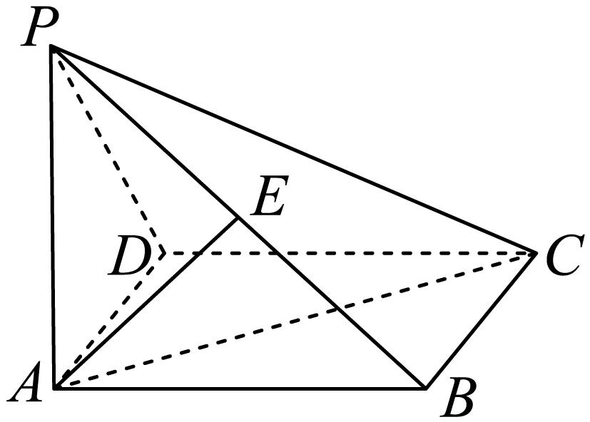
(1)证明：平面；

5．（24-25高一下·山西朔州·月考）如图，在菱形中，，AC与BD相交于点O，.
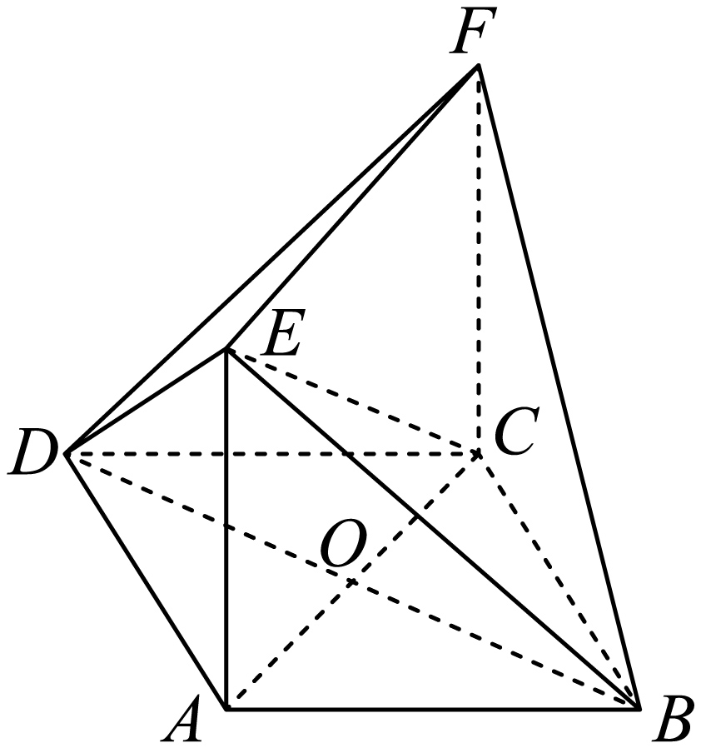
(1)求证：平面；
(2)求四面体的体积.

6．如图，平面，底面为矩形，于点．求证：平面；
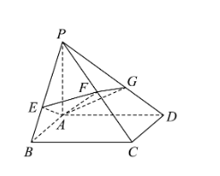

7．（24-25高一下·山西大同·月考）如图，在三棱锥中，、、分别为棱、、的中点．已知，，，. 求证：
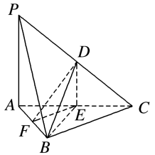
(1)直线平面；
(2)平面平面.

8．如图1，山形图是两个全等的直角梯形和的组合图，将直角梯形沿底边翻折，得到图2所示的几何体.已知，,点在线段上，且在几何体中，解决下面问题.
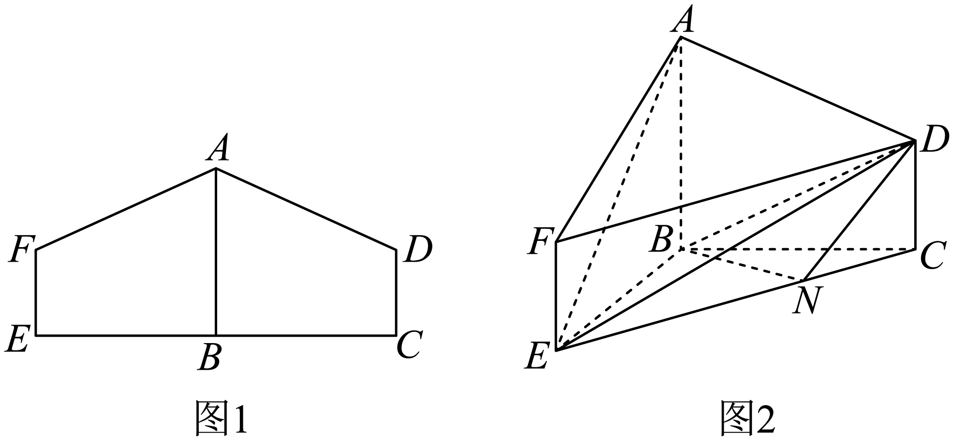
(1)证明：平面；
(2)若平面平面，证明：.

9．如图所示，在正方体中，与，都垂直相交，垂足分别是点、点.
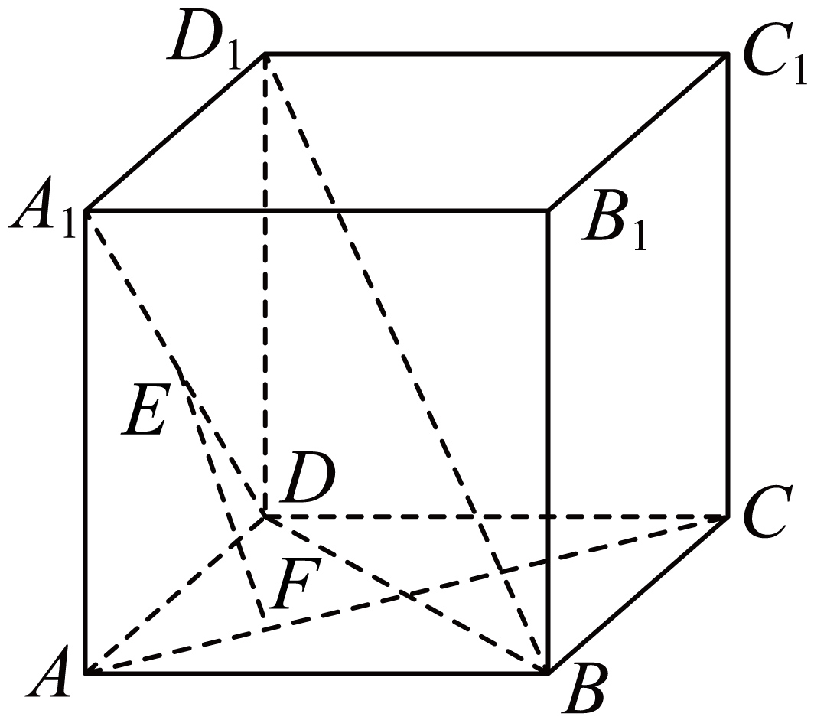
(1)求证：平面；
(2)求证：.

10．（24-25高一下·黑龙江双鸭山·期中）如图，在四棱锥中，平面，为的中点，，，，.
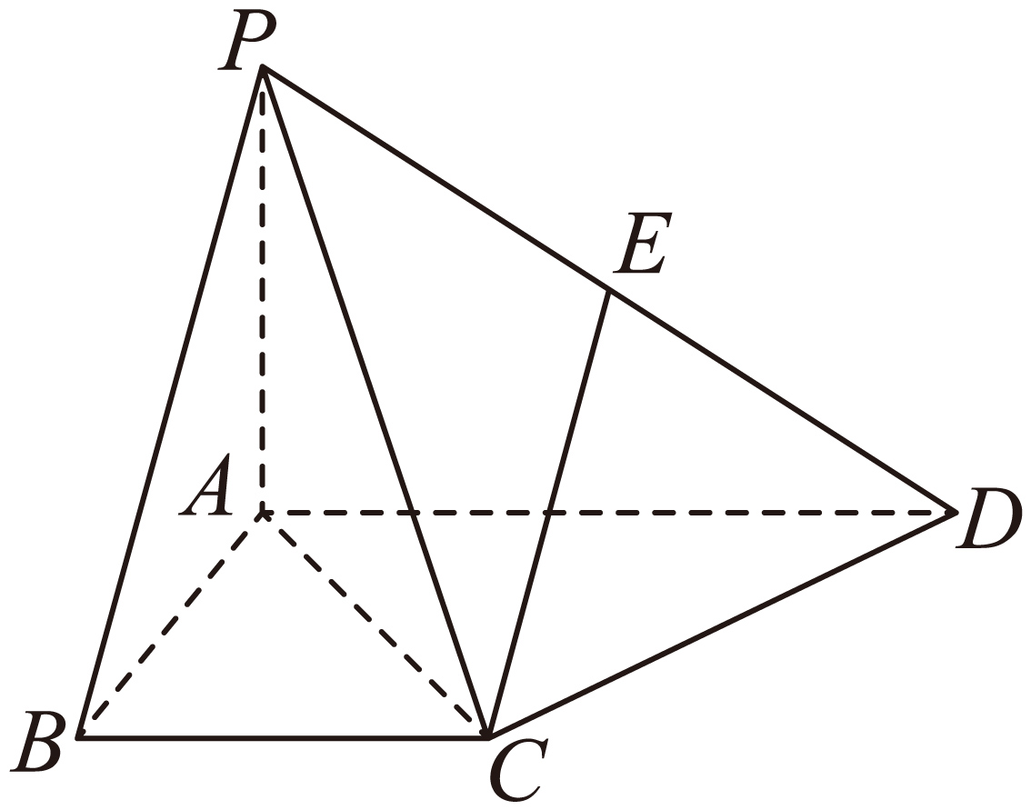
(1)求证：平面；

11．（24-25高一下·河北·期末）如图，在圆锥PO中，AB为底面圆O的直径，C，D为圆O上不与A，B重合的点，且，，.
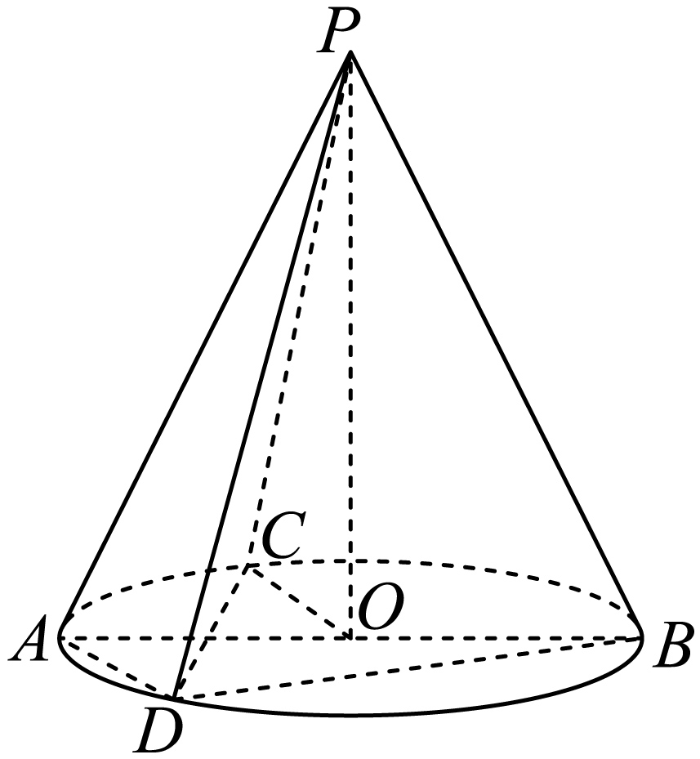
(1)求证：平面POC；

12．（2025高一·全国·专题练习）如图，已知为矩形所在平面外一点，平面，过点作于点，过点作于点，平面平面．
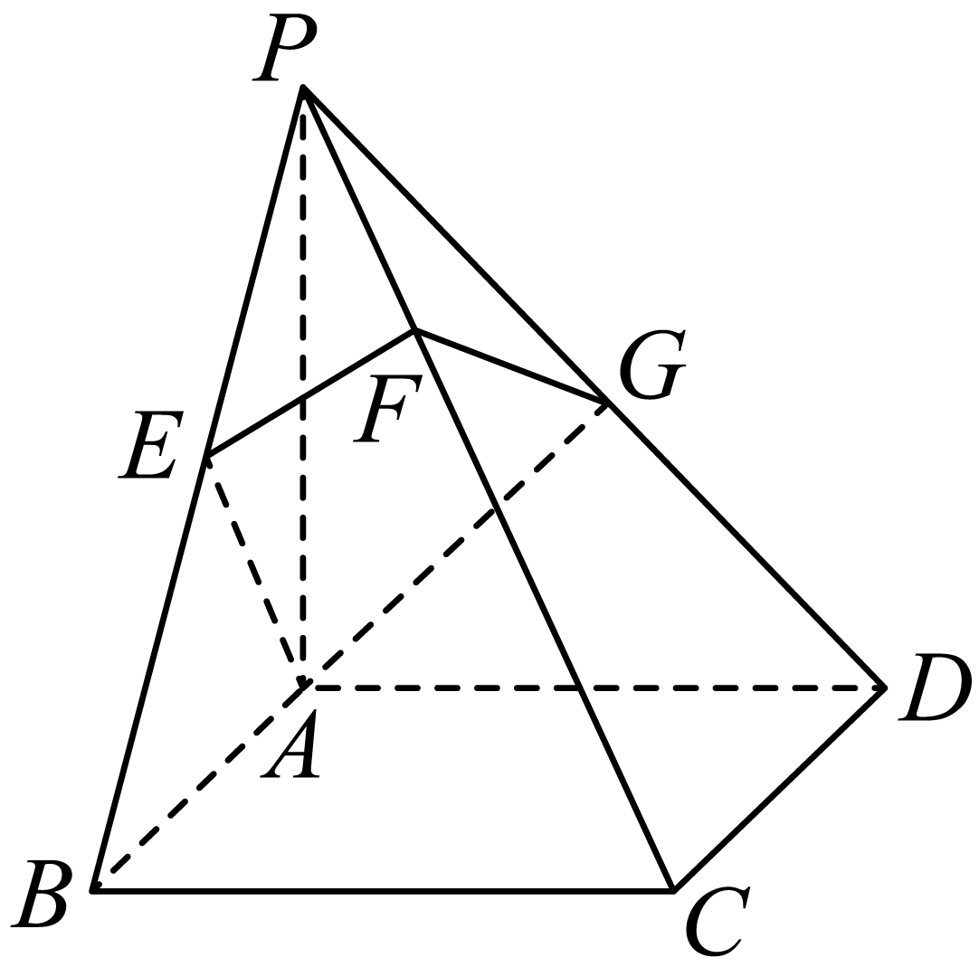
求证：
(1)平面；
(2)．

13．（24-25高一下·辽宁大连·期末）如图，在直三棱柱中，，，，且，分别为，的中点．
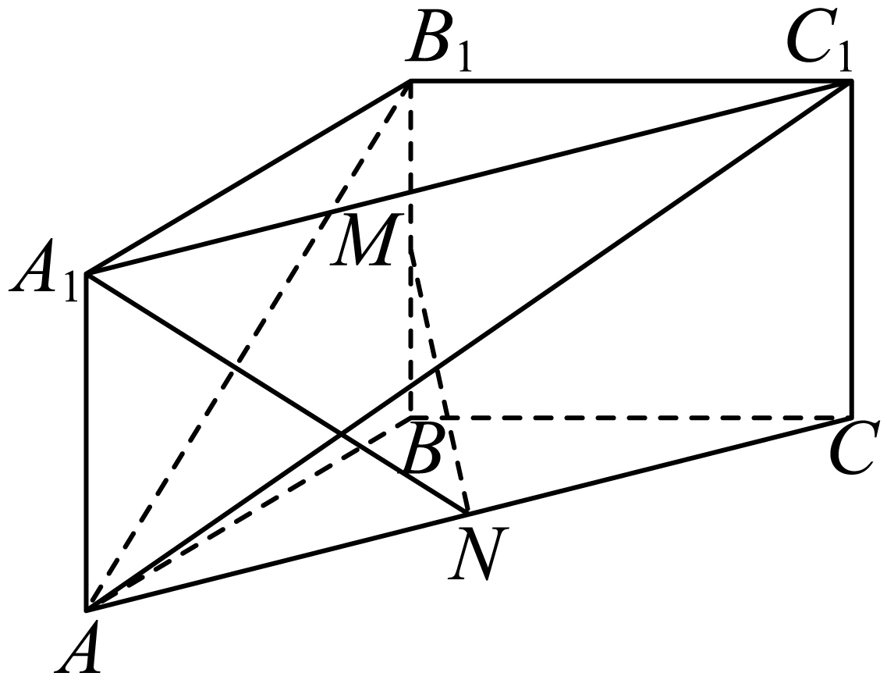
(1)证明：平面；
(2)证明：．

14．（24-25高一下·福建福州·期末）如图，在直三棱柱中，，，点是的中点，求证：
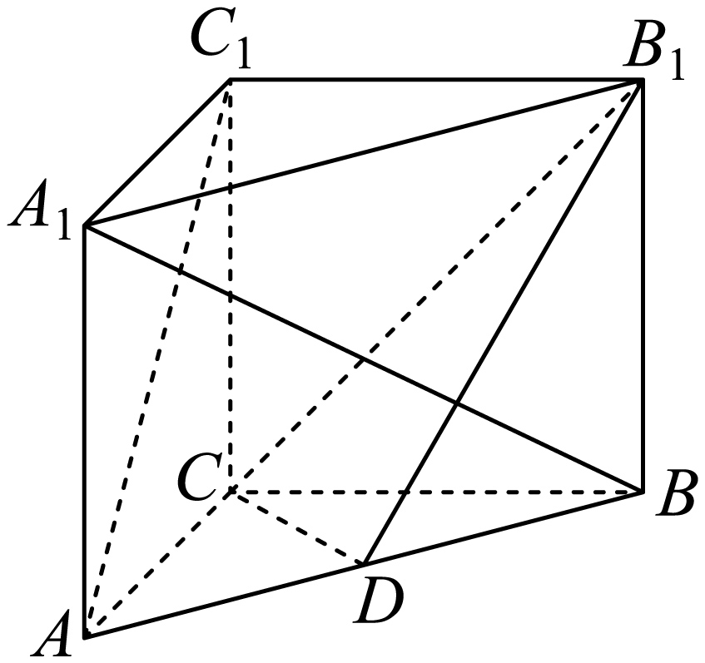
(1)平面；
(2)

15．（25-26高一·全国·假期作业）如图，在平行四边形中， ， ， 平面，，，分别为， 的中点，求证：平面.
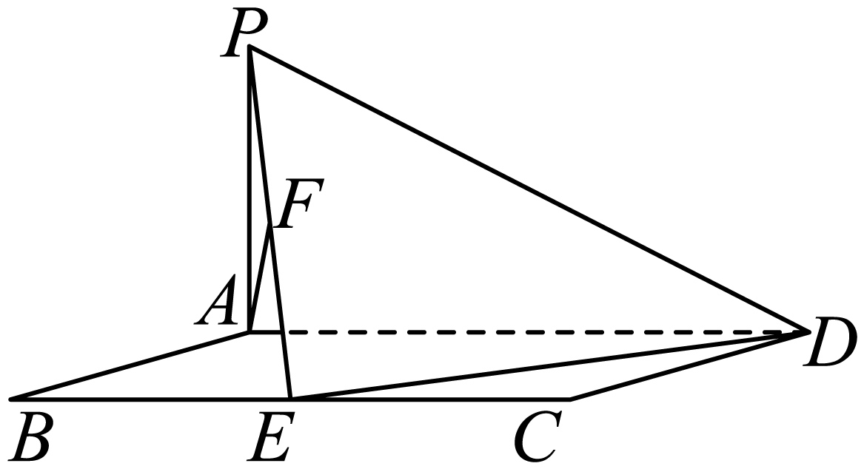

16．（24-25高一下·河南·月考）如图，在直三棱柱中，，点是棱的中点．
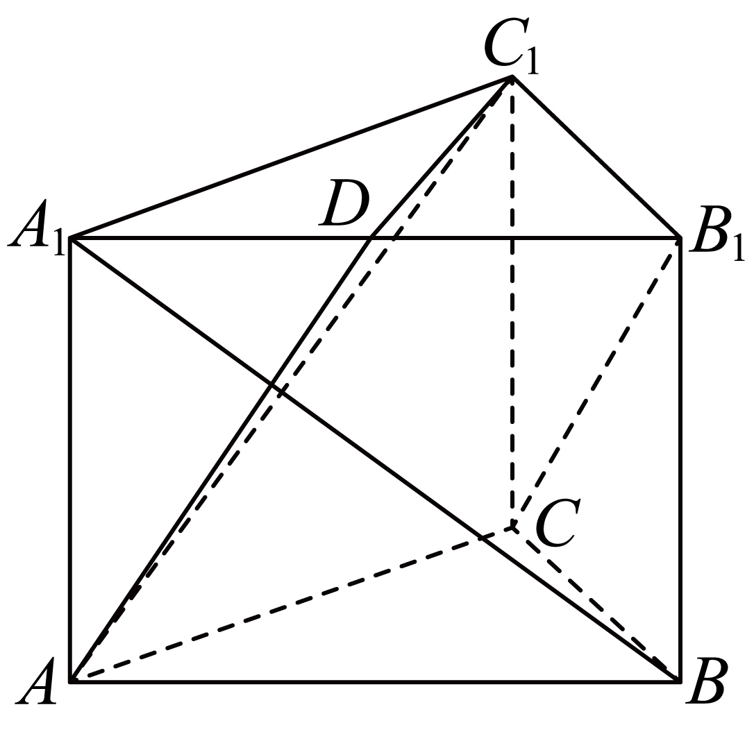
(1)求证：平面；
(2)若，求证：．

17．（24-25高一下·江苏·月考）如图，在长方体中，底面ABCD是边长为4的正方形，为AC与BD的交点，是线段的中点.
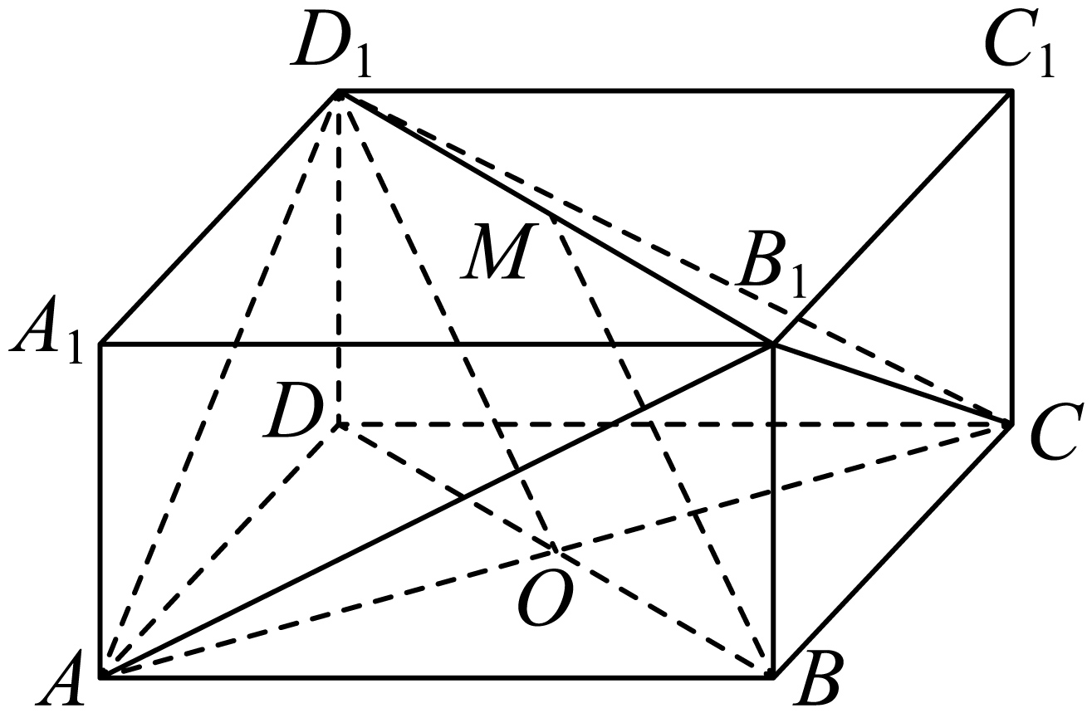
(1)求证：平面；
(2)求证：平面.

18．如图，已知正方体的棱长为2． ，分别为与上的点，且，．
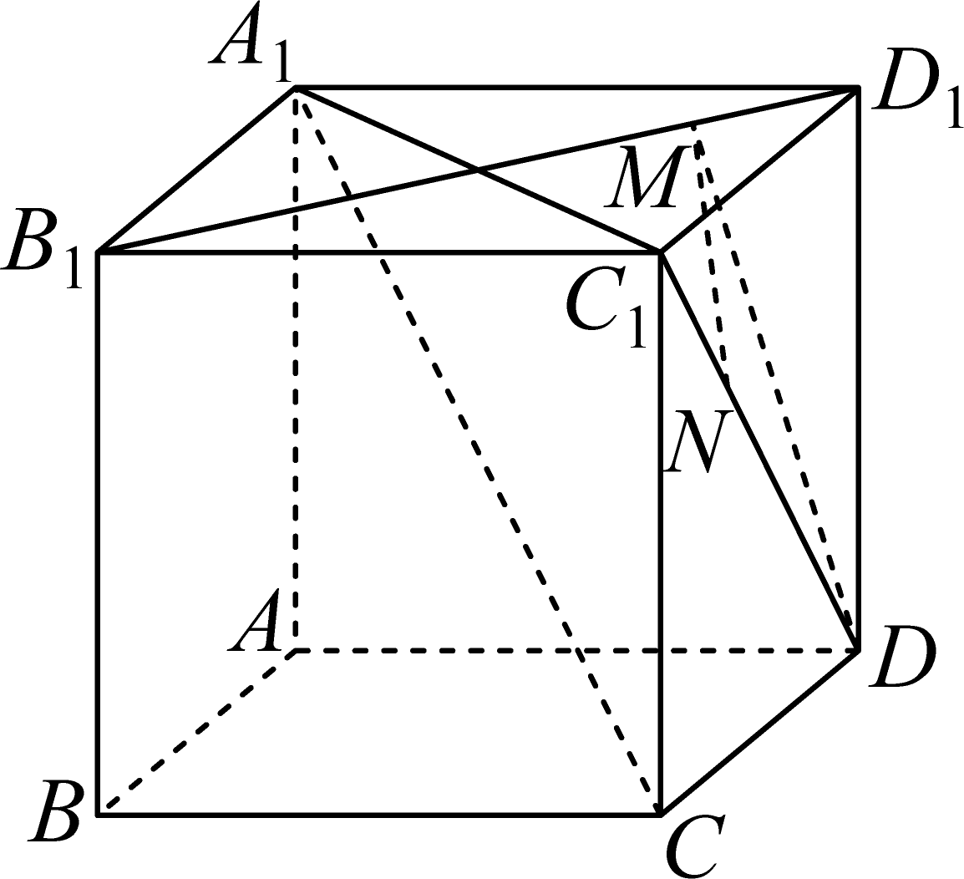
求证：；

19．（24-25高一下·福建福州·期末）在《九章算术》中，四个面都是直角三角形的三棱锥被称为鳖臑，由于它固有的优异性质，所以被称为立体几何中的“小王子”.如图，在鳖臑中，平面，若，E为的中点，M，N分别为的中点，
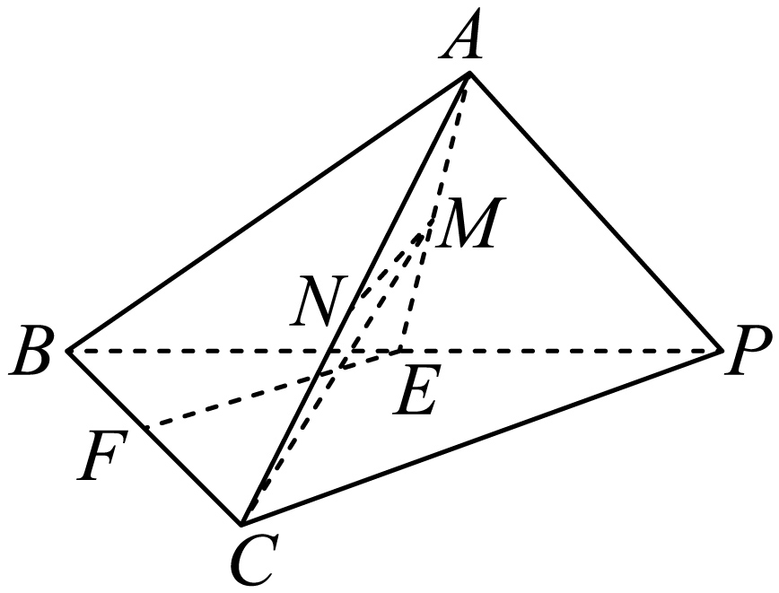
(1)证明：平面；
(2)若为线段上的动点，平面与平面是否垂直？ 如果垂直，请证明；如果不垂直，请说明理由.

20．（23-24高一下·内蒙古·期末）如图，在直角梯形中，已知，，，，E为对角线的中点，现将沿折起到的位置，使平面平面．求证：
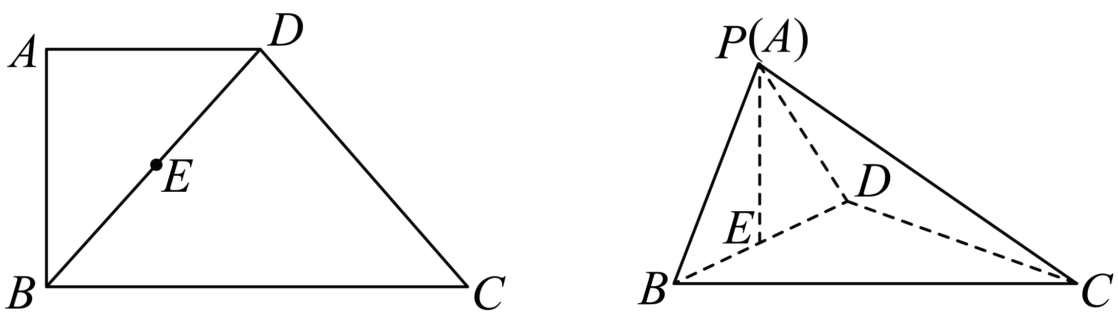
(1)直线平面；
(2)平面平面．

21．（24-25高一下·辽宁辽阳·期末）如图，在正三棱柱中，分别为的中点，.
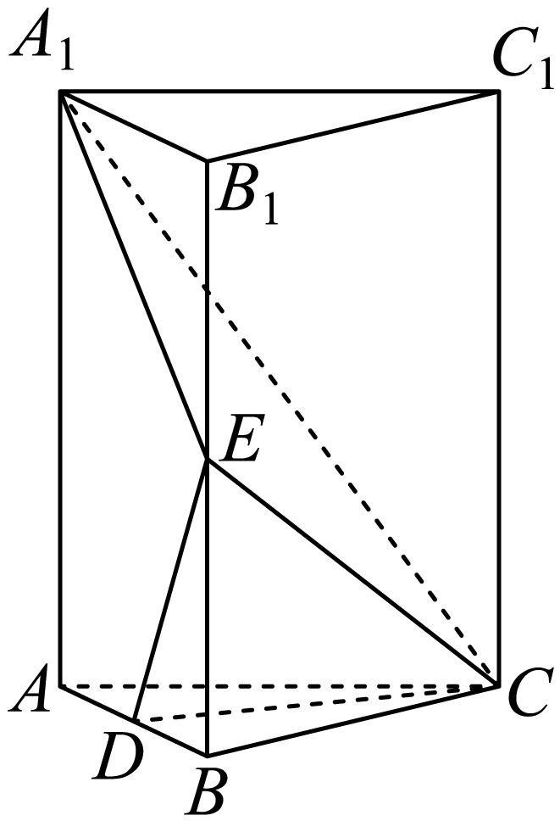
(1)证明：；
(2)证明：平面平面；

22．（23-24高一下·江苏淮安·期中）已知三棱柱中，底面是边长为2的正三角形，为的重心，
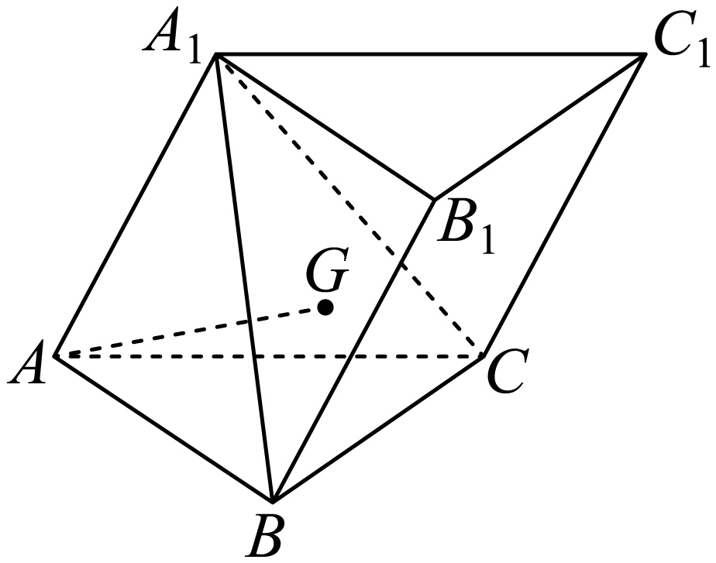
(1)求证：；
(2)已知平面，且平面．求证：．

23．如图，四棱锥的侧面是边长为2的正三角形，底面为正方形，且平面平面分别为的中点.
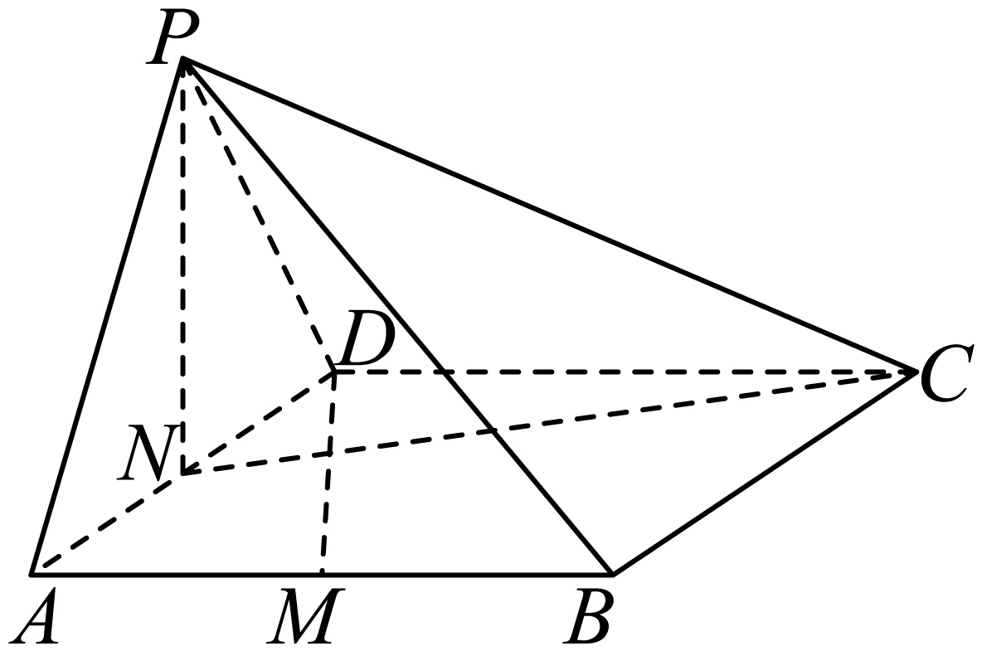
(1)求四棱锥的体积；
(2)证明：；

24．（24-25高一下·河南南阳·期末）如图，在七面体中，底面是菱形，四边形是矩形．
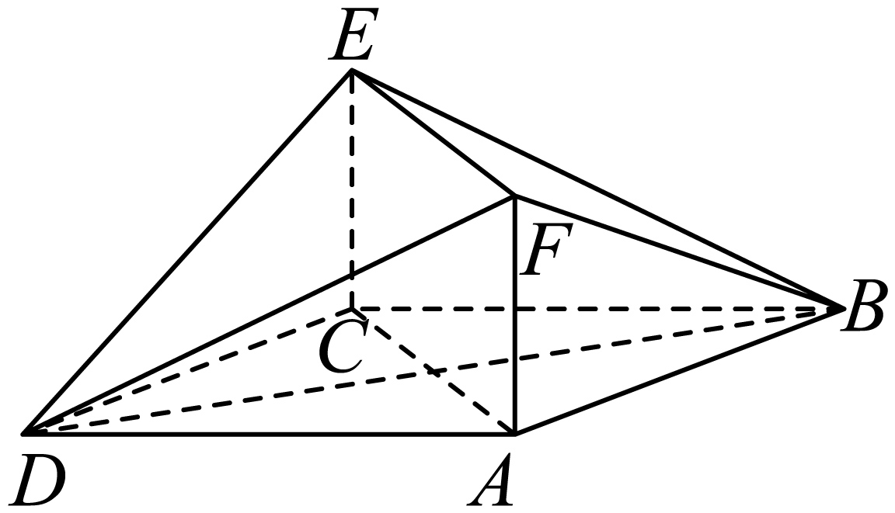
(1)证明：平面平面．
(2)若，平面平面，求

25．（24-25高一下·湖北武汉·期末）如图，在四棱锥中，底面ABCD，，，.
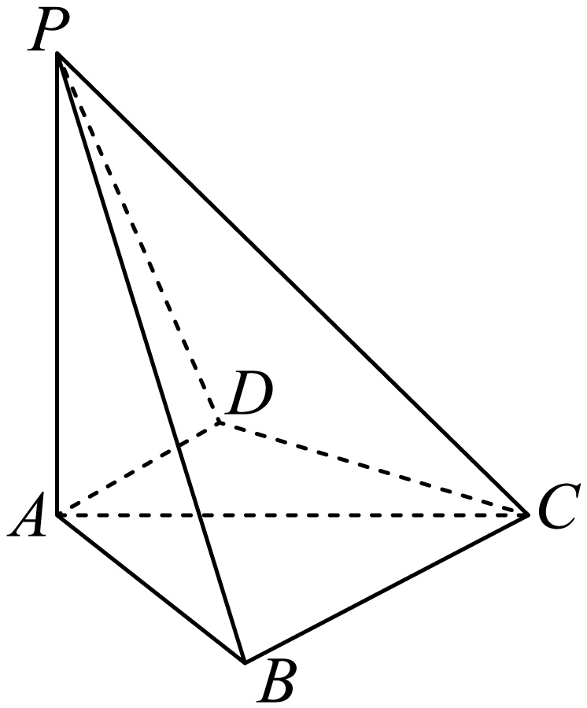
(1)若平面.证明：；
(2)若平面平面，，
（i）证明：；

26．（24-25高一下·江西抚州·期末）如图所示，正方形与矩形所在平面互相垂直，，，为线段上一点．
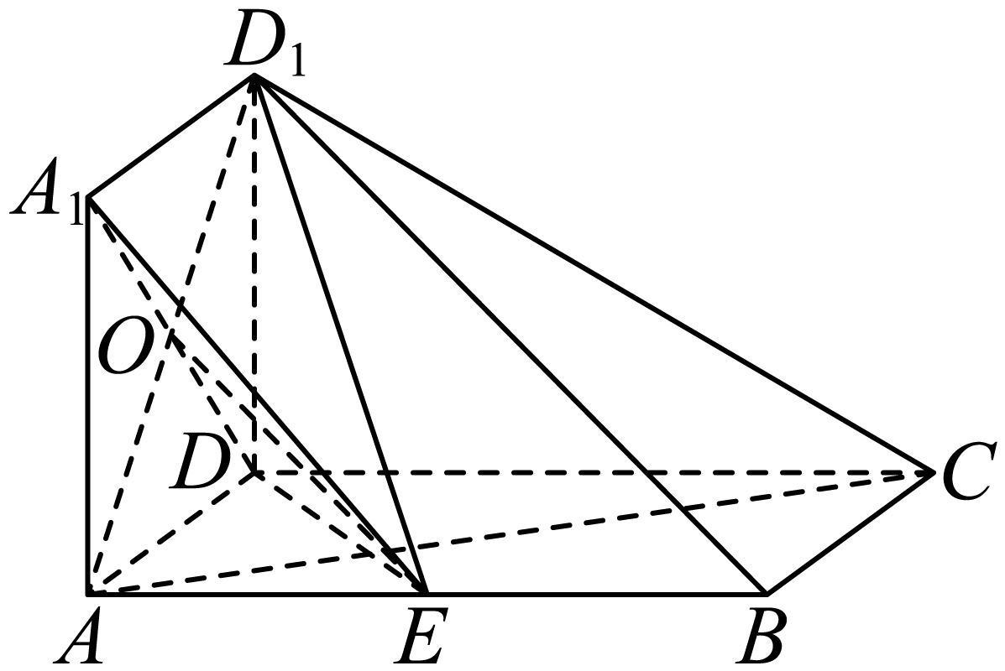
(1)当平面，求证：为的中点；
(2)在线段上是否存在点，使得平面平面？若存在，求出点的位置；若不存在，请说明理由．

